МИНИСТЕРСТВО ПРОСВЕЩЕНИЯ РОССИЙСКОЙ ФЕДЕРАЦИИ
ФЕДЕРАЛЬНОЕ ГОСУДАРСТВЕННОЕ БЮДЖЕТНОЕ ОБРАЗОВАТЕЛЬНОЕ УЧРЕЖДЕНИЕ ВЫСШЕГО ОБРАЗОВАНИЯ
«РОССИЙСКИЙ ГОСУДАРСТВЕННЫЙ ПЕДАГОГИЧЕСКИЙ УНИВЕРСИТЕТ им. А. И. ГЕРЦЕНА»

Направление подготовки
09.03.01 Информатика и вычислительная техника

Учебный проект по дисциплине «Управление проектами»

ИНФОРМАЦИОННАЯ СИСТЕМА «ВОЛЬТМАРКЕТ»
Учёт закупок и продаж электроники

ПРОТОКОЛ ИСПЫТАНИЙ

Версия системы 1.1.0

Санкт-Петербург
2026
АННОТАЦИЯ
Настоящий документ содержит протокол испытаний информационной системы «ВольтМаркет» версии 1.1.0, выполненной на платформе «1С:Предприятие 8.3».
В документе приведены объект, цель, объём, условия и порядок проведения испытаний, результаты 42 тест-кейсов (регрессионные испытания функций версии 1.0.0, испытания функции бронирования товаров и доработок интерфейса), сводные результаты, замечания и заключение. В приложениях приведены экранные формы и журналы автоматизированной проверки.
Содержание документа соответствует рекомендациям ГОСТ 34.603-92 и РД 50-34.698-90 к протоколу испытаний, документ оформлен с учётом ГОСТ 7.32-2017.
СОДЕРЖАНИЕ
1 Объект испытаний 4
2 Цель испытаний 5
3 Основание и нормативные документы 6
4 Объём испытаний 7
5 Условия и средства проведения испытаний 8
6 Порядок проведения испытаний 9
7 Результаты испытаний 10
7.1 Регрессионные испытания функций версии 1.0.0 10
7.2 Испытания функции бронирования (версия 1.1.0) 16
7.3 Испытания доработок интерфейса (версия 1.1.0) 21
8 Сводные результаты 23
9 Выявленные дефекты и замечания 25
10 Заключение 26
ПРИЛОЖЕНИЕ А 27
ПРИЛОЖЕНИЕ Б 47

1 Объект испытаний
Объект испытаний – информационная система «ВольтМаркет» (конфигурация «ВольтМаркет» для платформы «1С:Предприятие 8.3»), версия 1.1.0. Система предназначена для учёта закупок, продаж, бронирования товаров, цен и складских остатков магазина электроники.
Испытаниям подвергалась поставляемая информационная база VoltMarket.dt (папка dist репозитория проекта) с демонстрационными данными. Состав испытываемой версии по сравнению с версией 1.0.0 дополнен:
- подсистемой «Бронирование»: документы «Бронирование» и «Отмена брони», регистр накопления «ТоварыВРезерве», отчёт «Брони покупателей»;
- контролем свободного остатка (остаток на складе минус товары в резерве) при бронировании и продаже, продажей по брони;
- доработками интерфейса: форма «Подбор товаров», ввод товара по артикулу, карточка товара в формах документов, подсказка о брони покупателя, дозаказ заканчивающихся товаров, обновлённый рабочий стол.

2 Цель испытаний
Цель испытаний – проверить соответствие системы требованиям задания учебного проекта и задания на доработку (бронирование товара), убедиться в правильности учёта остатков, резерва и продаж, работоспособности новых форм интерфейса и разграничения прав доступа, а также подтвердить, что функции версии 1.0.0 после доработки работают без ошибок (регрессионные испытания).

3 Основание и нормативные документы
Испытания проведены на основании задания учебного проекта по дисциплине «Управление проектами» (пункты 2.1–2.6) и задания на доработку: «Сделать бронирование. Логика брони: забронировали – значит нет возможности продать, ушло со свободных остатков. Если продали – значит продали. Если отменили бронь – пришло на свободные остатки».
Содержание протокола соответствует рекомендациям ГОСТ 34.603-92 и РД 50-34.698-90 к протоколу испытаний автоматизированной системы, документ оформлен с учётом ГОСТ 7.32-2017.

4 Объём испытаний
Проверено 42 тест-кейсов, сгруппированных в 3 раздела (таблица 1). Тест-кейсы TC-01 – TC-21 повторяют проверки протокола тестирования версии 1.0.0 с учётом изменений версии 1.1.0, тест-кейсы TC-22 – TC-42 проверяют новые функции.
Таблица 1 – Объём испытаний
Раздел | Тест-кейсы | Количество
Регрессионные испытания функций версии 1.0.0 | TC-01 – TC-21 | 21
Испытания функции бронирования (версия 1.1.0) | TC-22 – TC-37 | 16
Испытания доработок интерфейса (версия 1.1.0) | TC-38 – TC-42 | 5

5 Условия и средства проведения испытаний
Условия проведения испытаний приведены в таблице 2.
Таблица 2 – Условия проведения испытаний
Параметр | Значение
Дата проведения | 23.10.2026
Место проведения | Рабочее место участника проектной команды
Операционная система | Microsoft Windows 11 Pro (64-разрядная)
Платформа | 1С:Предприятие 8.3.27.1688 (учебная версия), тонкий клиент
Вариант информационной базы | Файловый; база создана загрузкой VoltMarket.dt версии 1.1.0
Исходные данные | Демонстрационные данные базы: 17 товаров, 3 поставщика, 7 покупателей, 5 поступлений, 16 продаж, 6 броней, 1 отмена брони
Пользователи | Администратор (Полные права), Закупщик (Покупка), Продавец (Продажа), Китайский (Полные права, китайский язык)
Средства испытаний | Ручная проверка в режиме 1С:Предприятие со снятием экранных форм; автоматизированная проверка учёта – контрольный пример, выполняемый в отладочной сборке той же конфигурации под каждым пользователем

Автоматизированный контрольный пример выполняет те же действия, что и пользователь (создание, проведение и отмена проведения документов), и записывает в журнал фактический результат: итог проведения, тексты сообщений системы и значения остатков до и после операции. Перед проведением документа выполняется проверка заполнения, как при нажатии кнопки «Провести» в форме. Созданные при проверке документы удаляются после каждого тест-кейса, поэтому все тест-кейсы выполняются на одних и тех же исходных данных. Журналы приведены в приложении Б.

6 Порядок проведения испытаний
- Создать новую информационную базу и загрузить в неё файл VoltMarket.dt версии 1.1.0.
- Для каждого тест-кейса войти под указанным пользователем, выполнить действия в указанном порядке и сравнить результат с ожидаемым.
- Для проверок учёта (остатки, резерв, продажи) зафиксировать значения до и после операции; для негативных проверок – текст сообщения системы.
- Зафиксировать фактический результат и экранные формы; тест-кейс считается пройденным, если фактический результат совпадает с ожидаемым.
- Проверки прав доступа выполнить под всеми ролями, для которых они значимы.

7 Результаты испытаний
Результаты по каждому тест-кейсу приведены ниже. Значения в журнальных записях: «склад» – остаток на складе, «резерв» – товары в резерве по броням, «свободно» – свободный остаток.

7.1 Регрессионные испытания функций версии 1.0.0
TC-01. Вход под основными пользователями
Проверяемое требование | Вход в систему, начальная страница
Предусловия | Загружена база VoltMarket.dt версии 1.1.0
Порядок действий | 1. Запустить 1С:Предприятие под пользователями «Администратор», «Закупщик», «Продавец», «Китайский».
Ожидаемый результат | Открывается рабочий стол с приветствием и именем пользователя, ошибок нет.
Фактический результат | Под каждым пользователем открылся рабочий стол с приветствием, кнопками и показателями своей роли; ошибок нет.
Подтверждение | рисунки А.1, А.2, А.3, А.4
Результат | Пройден
TC-02. Интерфейс закупщика
Проверяемое требование | Роль «Покупка»
Предусловия | Вход под пользователем «Закупщик»
Порядок действий | 1. Просмотреть панель разделов и кнопки рабочего стола.
Ожидаемый результат | Доступны разделы «Покупка», «Аналитика», «Справочники»; разделов «Продажа» и «Бронирование», кнопок продажи и брони нет.
Фактический результат | Отображаются только разделы «Покупка», «Аналитика», «Справочники»; кнопки «Продажа», «Бронь» и таблица броней скрыты, кнопка «Заказать поставщику» доступна.
Подтверждение | рисунок А.2
Результат | Пройден
TC-03. Интерфейс продавца
Проверяемое требование | Роль «Продажа»
Предусловия | Вход под пользователем «Продавец»
Порядок действий | 1. Просмотреть панель разделов и кнопки рабочего стола.
Ожидаемый результат | Доступны разделы «Продажа», «Бронирование», «Аналитика», «Справочники»; поступления недоступны.
Фактический результат | Отображаются разделы «Продажа», «Бронирование», «Аналитика», «Справочники»; кнопка «Поступление» и «Заказать поставщику» скрыты.
Подтверждение | рисунок А.3
Результат | Пройден
TC-04. Продавец пытается изменить товар
Проверяемое требование | Права на справочник «Номенклатура»
Предусловия | Пользователи «Продавец» и «Закупщик»
Порядок действий | 1. Изменить описание товара VM-SP-001 и записать.
Ожидаемый результат | Продавцу запись запрещена; закупщику разрешена.
Фактический результат | Продавец: роль Продажа: Да; ОТКАЗ: Нарушение прав доступа!  Закупщик: роль Продажа: Нет; ЗАПИСАН
Подтверждение | журнал автоматизированной проверки (приложение Б): Р06 (Продавец), Р06 (Закупщик)
Результат | Пройден
TC-05. Создание товара с фотографией
Проверяемое требование | Фотографии в справочнике «Номенклатура»
Предусловия | Пользователь «Закупщик»
Порядок действий | 1. Создать товар, загрузить фотографию, записать.  2. Открыть товар повторно.
Ожидаемый результат | Фотография сохраняется в базе и отображается в карточке и в превью списка.
Фактический результат | Закупщик: фото записано: 5 625 байт (исходное 5 625); после удаления фото: нет фото (заглушка)
Подтверждение | журнал автоматизированной проверки (приложение Б): Р09 (Закупщик); рисунки А.5, А.6
Результат | Пройден
TC-06. Удаление фотографии товара
Проверяемое требование | Фотографии в справочнике «Номенклатура»
Предусловия | Товар с фотографией (TC-05)
Порядок действий | 1. Нажать «Удалить фото», записать товар.
Ожидаемый результат | Фотография удалена, выводится заглушка «Фото не загружено».
Фактический результат | Закупщик: фото записано: 5 625 байт (исходное 5 625); после удаления фото: нет фото (заглушка)
Подтверждение | журнал автоматизированной проверки (приложение Б): Р09 (Закупщик)
Результат | Пройден
TC-07. Запись товара без наименования
Проверяемое требование | Обязательность наименования
Предусловия | Пользователь «Закупщик»
Порядок действий | 1. Создать товар, не заполняя наименование, нажать «Записать».
Ожидаемый результат | Запись не выполняется, выводится сообщение о незаполненном поле «Наименование».
Фактический результат | Закупщик: проверка заполнения: Нет; Поле "Наименование" не заполнено
Подтверждение | журнал автоматизированной проверки (приложение Б): Р07 (Закупщик)
Результат | Пройден
TC-08. Установка новой цены с текущей даты
Проверяемое требование | Регистр сведений «Цены»
Предусловия | Пользователь «Продавец»
Порядок действий | 1. Добавить в «Цены товаров» цену 15 990 руб. на товар VM-AU-003 с сегодняшней даты.  2. Проверить цену на вчера и на сегодня.
Ожидаемый результат | С текущей даты действует новая цена, прежняя цена сохраняется для прошлых дат.
Фактический результат | Продавец: цена вчера 14 990, с сегодняшнего дня 15 990; после удаления записи цена снова 14 990
Подтверждение | журнал автоматизированной проверки (приложение Б): Р08 (Продавец); рисунок А.7
Результат | Пройден
TC-09. Поступление 5 шт. товара
Проверяемое требование | Документ «Приход»
Предусловия | Пользователь «Закупщик»
Порядок действий | 1. Создать поступление от ООО «ТехноДистрибуция», товар VM-SP-003 – 5 шт.  2. Провести.
Ожидаемый результат | Цена подставляется из последней закупки, сумма = количество × цена, остаток увеличивается на 5 шт.
Фактический результат | Закупщик: ПРОВЕДЁН; цена последней закупки 16 975; сумма 84 875; склад 21→26
Подтверждение | журнал автоматизированной проверки (приложение Б): Р01 (Закупщик); рисунок А.8
Результат | Пройден
TC-10. Проведение поступления без поставщика
Проверяемое требование | Проверка заполнения
Предусловия | Пользователь «Закупщик»
Порядок действий | 1. Создать поступление без поставщика, провести.
Ожидаемый результат | Документ не проводится, выводится сообщение о незаполненном поле «Поставщик».
Фактический результат | Закупщик: ОТКАЗ: Поле "Поставщик" не заполнено
Подтверждение | журнал автоматизированной проверки (приложение Б): Р02 (Закупщик)
Результат | Пройден
TC-11. Проведение поступления с пустой табличной частью
Проверяемое требование | Проверка заполнения
Предусловия | Пользователь «Закупщик»
Порядок действий | 1. Создать поступление без товаров, провести.
Ожидаемый результат | Документ не проводится, выводится сообщение о незаполненном списке «Товары».
Фактический результат | Закупщик: ОТКАЗ: Не введено ни одной строки в список "Товары"
Подтверждение | журнал автоматизированной проверки (приложение Б): Р03 (Закупщик)
Результат | Пройден
TC-12. Продажа товара в количестве 1 шт.
Проверяемое требование | Документ «Расход»
Предусловия | Пользователь «Продавец»
Порядок действий | 1. Продать покупателю 1 шт. товара VM-SP-003.
Ожидаемый результат | Продажа проводится, остаток уменьшается на 1 шт.
Фактический результат | Продавец: продажа: ПРОВЕДЁН, склад 21→20; отмена проведения: ПРОВЕДЁН, склад 21
Подтверждение | журнал автоматизированной проверки (приложение Б): Р05 (Продавец)
Результат | Пройден
TC-13. Продажа количества, превышающего остаток
Проверяемое требование | Контроль остатка
Предусловия | Пользователь «Продавец»
Порядок действий | 1. Продать 999 шт. товара VM-SP-001.
Ожидаемый результат | Документ не проводится, выводится сообщение с требуемым и имеющимся количеством.
Фактический результат | Продавец: ОТКАЗ: Недостаточно товара «Смартфон Samsung Galaxy A55 8/128 ГБ» на складе: требуется 999 шт., в наличии 14 шт.
Подтверждение | журнал автоматизированной проверки (приложение Б): Р04 (Продавец)
Результат | Пройден
TC-14. Продажа в пределах остатка
Проверяемое требование | Документ «Расход»
Предусловия | Пользователь «Продавец»
Порядок действий | 1. Продать 3 шт. товара VM-AC-001 (часть товара забронирована по брони № 2).
Ожидаемый результат | Продажа проводится, остаток уменьшается.
Фактический результат | Продавец: ПРОВЕДЁН; резерв брони № 2 до 4, после 4; VM-AC-001: на складе 7, в резерве 2, свободно 5
Подтверждение | журнал автоматизированной проверки (приложение Б): Б13 (Продавец)
Результат | Пройден
TC-15. Отмена проведения продажи
Проверяемое требование | Документ «Расход»
Предусловия | Проведённая продажа (TC-12)
Порядок действий | 1. Выполнить «Отмена проведения».
Ожидаемый результат | Остаток восстанавливается, документ в списке отображается серым.
Фактический результат | Продавец: продажа: ПРОВЕДЁН, склад 21→20; отмена проведения: ПРОВЕДЁН, склад 21
Подтверждение | журнал автоматизированной проверки (приложение Б): Р05 (Продавец); рисунок А.9
Результат | Пройден
TC-16. Кнопка «Заполнить цены по прайсу»
Проверяемое требование | Цены в продаже
Предусловия | Пользователь «Администратор»
Порядок действий | 1. В новой продаже добавить VM-SP-001 и вручную указать цену 88 888 руб.  2. Нажать «Заполнить цены по прайсу».
Ожидаемый результат | Цена строки заменяется ценой из регистра «Цены» (33 490 руб.).
Фактический результат | Цена 88 888 руб. заменена ценой из прайса 33 490 руб., сумма и итог пересчитаны.
Подтверждение | рисунок А.10
Результат | Пройден
TC-17. Печать накладной
Проверяемое требование | Печатные формы
Предусловия | Проведённая продажа
Порядок действий | 1. В форме продажи нажать «Печать накладной».
Ожидаемый результат | Формируется расходная накладная с реквизитами, таблицей товаров и итогом.
Фактический результат | Продавец: Расходная накладная № 000000016 от 22 октября 2026 г. (16 строк); Бланк брони № 000000005 от 20 октября 2026 г.; Бронь действует до: 30 октября 2026 г.
Подтверждение | журнал автоматизированной проверки (приложение Б): Р10 (Продавец); рисунок А.11
Результат | Пройден
TC-18. Отчёт «Остатки товаров»
Проверяемое требование | Отчёты
Предусловия | Демонстрационные данные
Порядок действий | 1. Сформировать отчёт «Остатки товаров».
Ожидаемый результат | Есть группировка по группам и итоги; колонки «На складе», «В резерве», «Свободно» согласованы; товары со свободным остатком меньше 3 шт. выделены.
Фактический результат | Продавец: Брони: забронировано 11, выкуплено 3, отменено 1, в резерве 7; Остатки: на складе 155, в резерве 7, свободно 148
Подтверждение | журнал автоматизированной проверки (приложение Б): Б15 (Продавец); рисунок А.12
Результат | Пройден
TC-19. Отчёт «Анализ продаж»
Проверяемое требование | Отчёты
Предусловия | Демонстрационные данные
Порядок действий | 1. Сформировать отчёт за 2026 год и с 01.10.2026.
Ожидаемый результат | Данные пересчитываются при смене периода; прибыль равна выручке за вычетом себестоимости.
Фактический результат | Продавец: 2026 год: продано 54 шт., выручка 1 729 760, себестоимость 1 428 763,34, прибыль 300 996,66; с 01.10.2026: выручка 1 039 690
Подтверждение | журнал автоматизированной проверки (приложение Б): Р11 (Продавец); рисунок А.13
Результат | Пройден
TC-20. Показатели рабочего стола
Проверяемое требование | Начальная страница
Предусловия | Демонстрационные данные
Порядок действий | 1. Сравнить показатели рабочего стола с отчётами.
Ожидаемый результат | Остаток на складе и товар в резерве на рабочем столе совпадают с итогами отчёта «Остатки товаров».
Фактический результат | Рабочий стол: остаток 155 шт., в резерве 7 шт., активных броней 4; отчёт «Остатки товаров»: на складе 155, в резерве 7, свободно 148 (журнал Б15).
Подтверждение | рисунок А.1
Результат | Пройден
TC-21. Пользователь с китайским языком
Проверяемое требование | Китайский интерфейс
Предусловия | Вход под пользователем «Китайский»
Порядок действий | 1. Просмотреть рабочий стол, карточку товара, отчёт.
Ожидаемый результат | Разделы, поля и заголовки на китайском; системные кнопки платформы – на русском.
Фактический результат | Разделы, поля, заголовки, показатели и сообщения выводятся на китайском; системные кнопки платформы («Провести», «Записать») – на русском.
Подтверждение | рисунки А.4, А.14, А.15
Результат | Пройден

7.2 Испытания функции бронирования (версия 1.1.0)
TC-22. Бронь в пределах свободного остатка
Проверяемое требование | Забронированный товар уходит из свободного остатка
Предусловия | Пользователь «Продавец»; VM-SP-003: на складе 21, в резерве 0
Порядок действий | 1. Создать бронь для Соколова Д. А. на 2 шт. VM-SP-003.  2. Провести.
Ожидаемый результат | Бронь проводится; резерв увеличивается на 2, свободный остаток уменьшается на 2, остаток на складе не меняется.
Фактический результат | Продавец: ПРОВЕДЁН; до: склад 21/резерв 0/свободно 21; после: склад 21/резерв 2/свободно 19
Подтверждение | журнал автоматизированной проверки (приложение Б): Б01 (Продавец); рисунок А.16
Результат | Пройден
TC-23. Бронь сверх свободного остатка
Проверяемое требование | Нельзя забронировать больше свободного
Предусловия | VM-NB-003: на складе 2, в резерве 1 (бронь № 5)
Порядок действий | 1. Создать бронь для ООО «Лидер-Офис» на 2 шт. VM-NB-003, провести.
Ожидаемый результат | Бронь не проводится, сообщение «Нельзя забронировать … свободно 1 шт.».
Фактический результат | Продавец: VM-NB-003: на складе 2, в резерве 1, свободно 1; ОТКАЗ: Нельзя забронировать «Ноутбук Apple MacBook Air 13 M3»: требуется 2 шт., свободно 1 шт. (на складе 2 шт., уже в резерве 1 шт.)
Подтверждение | журнал автоматизированной проверки (приложение Б): Б02 (Продавец); рисунок А.17
Результат | Пройден
TC-24. Продажа товара, забронированного другим покупателем
Проверяемое требование | Забронированный товар нельзя продать
Предусловия | VM-NB-002: на складе 5, в резерве 2 по брони № 2 (ООО «Ромашка-Софт»)
Порядок действий | 1. Продать ООО «Лидер-Офис» 4 шт. VM-NB-002.  2. Продать 3 шт.
Ожидаемый результат | 4 шт. – отказ с указанием чужого резерва и доступного количества; 3 шт. – продажа проводится.
Фактический результат | Продавец: 4 шт.: ОТКАЗ: Недостаточно свободного товара «Ноутбук ASUS Vivobook 15 X1504»: требуется 4 шт., на складе 5 шт., из них забронировано за другими покупателями 2 шт. Можно продать: 3 шт.; 3 шт.: ПРОВЕДЁН; после: VM-NB-002: на складе 2, в резерве 2, свободно 0
Подтверждение | журнал автоматизированной проверки (приложение Б): Б03 (Продавец); рисунок А.18
Результат | Пройден
TC-25. Продажа по брони
Проверяемое требование | Если продали – значит продали
Предусловия | Бронь № 2: VM-NB-002 – 2 шт., VM-AC-001 – 2 шт.
Порядок действий | 1. Ввести продажу на основании брони № 2.  2. Провести.
Ожидаемый результат | Продажа заполняется покупателем и товарами брони; после проведения товар списан со склада и снят с резерва, свободный остаток не меняется; бронь «Выкуплена».
Фактический результат | Продавец: ПРОВЕДЁН; строк из брони: 2; покупатель: ООО «Ромашка-Софт»; NB-002 склад 5→3, резерв 2→0, свободно 3→3; состояние: Выкуплена
Подтверждение | журнал автоматизированной проверки (приложение Б): Б04 (Продавец); рисунки А.19, А.20
Результат | Пройден
TC-26. Частичный выкуп брони
Проверяемое требование | Продажа по брони
Предусловия | Бронь № 2
Порядок действий | 1. Ввести продажу по брони № 2, удалить строку VM-AC-001, провести.
Ожидаемый результат | Бронь в состоянии «Выкуплена частично», в резерве остаются 2 шт. VM-AC-001.
Фактический результат | Продавец: ПРОВЕДЁН; состояние: Выкуплена частично; выкуплено 2, в резерве 2; VM-AC-001: на складе 10, в резерве 2, свободно 8
Подтверждение | журнал автоматизированной проверки (приложение Б): Б05 (Продавец); рисунок А.21
Результат | Пройден
TC-27. Отмена брони
Проверяемое требование | Если отменили бронь – товар пришёл на свободные остатки
Предусловия | Бронь № 2 (4 шт. в резерве)
Порядок действий | 1. В форме брони нажать «Отменить бронь».  2. Указать причину, провести отмену.
Ожидаемый результат | Отмена заполняется товарами из резерва; после проведения свободный остаток увеличивается, остаток на складе не меняется; бронь «Отменена».
Фактический результат | Продавец: ПРОВЕДЁН; строк: 2; NB-002 свободно 3→5, склад 5→5; состояние: Отменена
Подтверждение | журнал автоматизированной проверки (приложение Б): Б06 (Продавец); рисунки А.22, А.23, А.24
Результат | Пройден
TC-28. Снятие с брони больше, чем в резерве
Проверяемое требование | Контроль отмены брони
Предусловия | Бронь № 5: VM-NB-003 – 1 шт.
Порядок действий | 1. Создать отмену брони № 5 на 2 шт., провести.
Ожидаемый результат | Отмена не проводится, сообщение «В резерве только 1 шт.».
Фактический результат | Продавец: ОТКАЗ: По брони в резерве только 1 шт. товара «Ноутбук Apple MacBook Air 13 M3» — снять с брони 2 шт. нельзя
Подтверждение | журнал автоматизированной проверки (приложение Б): Б07 (Продавец)
Результат | Пройден
TC-29. Изменение брони, по которой уже были продажа или отмена
Проверяемое требование | Целостность резерва
Предусловия | Бронь № 1 выкуплена, бронь № 6 выкуплена частично
Порядок действий | 1. Отменить проведение брони № 1.  2. Перепровести бронь № 6.
Ожидаемый результат | Оба действия запрещены с сообщением «По этой брони уже оформлены продажа или отмена…».
Фактический результат | Продавец: Отмена проведения брони № 1: ОТКАЗ: По этой брони уже оформлены продажа или отмена — изменить или отменить проведение брони нельзя. Чтобы освободить оставшийся товар, оформите «Отмену брони».; перепроведение брони № 6: ОТКАЗ: По этой брони уже оформлены продажа или отмена — изменить или отменить проведение брони нельзя. Чтобы освободить оставшийся товар, оформите «Отмену брони».
Подтверждение | журнал автоматизированной проверки (приложение Б): Б08 (Продавец)
Результат | Пройден
TC-30. Продажа по брони другого покупателя
Проверяемое требование | Контроль продажи по брони
Предусловия | Бронь № 2 оформлена на ООО «Ромашка-Софт»
Порядок действий | 1. В продаже ООО «Лидер-Офис» указать бронь № 2, провести.
Ожидаемый результат | Продажа не проводится, сообщение «Бронь оформлена на другого покупателя».
Фактический результат | Продавец: ОТКАЗ: Бронь оформлена на другого покупателя: ООО «Ромашка-Софт»
Подтверждение | журнал автоматизированной проверки (приложение Б): Б09 (Продавец)
Результат | Пройден
TC-31. Срок брони раньше даты документа
Проверяемое требование | Проверка заполнения брони
Предусловия | Пользователь «Продавец»
Порядок действий | 1. Создать бронь со сроком «вчера», провести.
Ожидаемый результат | Бронь не проводится, сообщение «Срок брони не может быть раньше даты документа».
Фактический результат | Продавец: ОТКАЗ: Срок брони не может быть раньше даты документа
Подтверждение | журнал автоматизированной проверки (приложение Б): Б10 (Продавец)
Результат | Пройден
TC-32. Просроченная бронь
Проверяемое требование | Контроль сроков броней
Предусловия | Бронь № 4 со сроком до 21.10.2026, товар в резерве
Порядок действий | 1. Открыть список броней и рабочий стол 23.10.2026.
Ожидаемый результат | Бронь № 4 имеет состояние «Срок истёк», выделена красным в списке и на рабочем столе; товар остаётся в резерве.
Фактический результат | Продавец: бронь № 4 до 21.10.2026: Срок истёк; в списке активных: Да, просрочена: Да; всего активных: 4
Подтверждение | журнал автоматизированной проверки (приложение Б): Б11 (Продавец); рисунки А.25, А.26
Результат | Пройден
TC-33. Отмена проведения продажи по брони
Проверяемое требование | Возврат товара в резерв
Предусловия | Бронь № 2
Порядок действий | 1. Провести продажу по брони № 2.  2. Отменить проведение этой продажи.
Ожидаемый результат | После продажи бронь «Выкуплена»; после отмены проведения бронь снова «Активна», товар вернулся в резерв (4 шт.).
Фактический результат | Продавец: продажа: ПРОВЕДЁН → бронь «Выкуплена»; отмена проведения продажи → бронь «Активна», в резерве 4 шт.
Подтверждение | журнал автоматизированной проверки (приложение Б): Б12 (Продавец)
Результат | Пройден
TC-34. Продажа без брони не затрагивает чужой резерв
Проверяемое требование | Независимость броней
Предусловия | VM-AC-001: в резерве 2 шт. по брони № 2
Порядок действий | 1. Продать Соколову Д. А. 3 шт. VM-AC-001 без брони.
Ожидаемый результат | Продажа проводится, резерв брони № 2 не меняется.
Фактический результат | Продавец: ПРОВЕДЁН; резерв брони № 2 до 4, после 4; VM-AC-001: на складе 7, в резерве 2, свободно 5
Подтверждение | журнал автоматизированной проверки (приложение Б): Б13 (Продавец)
Результат | Пройден
TC-35. Отчёты «Брони покупателей» и «Остатки товаров»
Проверяемое требование | Отчётность по броням
Предусловия | Демонстрационные данные
Порядок действий | 1. Сформировать оба отчёта.
Ожидаемый результат | В отчёте по броням: забронировано − выкуплено − отменено = в резерве; резерв совпадает с отчётом об остатках; на складе − в резерве = свободно.
Фактический результат | Администратор: Брони: забронировано 11, выкуплено 3, отменено 1, в резерве 7; Остатки: на складе 155, в резерве 7, свободно 148
Подтверждение | журнал автоматизированной проверки (приложение Б): Б15 (Администратор); рисунки А.27, А.28
Результат | Пройден
TC-36. Права на бронирование
Проверяемое требование | Роли
Предусловия | Пользователи «Администратор», «Продавец», «Закупщик»
Порядок действий | 1. Под каждым пользователем создать и провести бронь.
Ожидаемый результат | Администратор и продавец проводят бронь; закупщику доступ запрещён.
Фактический результат | Администратор: роль Покупка: Нет; ПРОВЕДЁН  Продавец: роль Покупка: Нет; ПРОВЕДЁН  Закупщик: роль Покупка: Да; ОТКАЗ: Нарушение прав доступа!
Подтверждение | журнал автоматизированной проверки (приложение Б): Б14 (Администратор), Б14 (Продавец), Б14 (Закупщик)
Результат | Пройден
TC-37. Печать бланка брони
Проверяемое требование | Печатные формы
Предусловия | Бронь № 5
Порядок действий | 1. В форме брони нажать «Печать бланка брони».
Ожидаемый результат | Формируется бланк брони со сроком действия, таблицей товаров и подписями.
Фактический результат | Администратор: Расходная накладная № 000000016 от 22 октября 2026 г. (16 строк); Бланк брони № 000000005 от 20 октября 2026 г.; Бронь действует до: 30 октября 2026 г.
Подтверждение | журнал автоматизированной проверки (приложение Б): Р10 (Администратор); рисунок А.29
Результат | Пройден

7.3 Испытания доработок интерфейса (версия 1.1.0)
TC-38. Подбор товаров
Проверяемое требование | Удобное добавление товаров
Предусловия | Новая продажа, покупатель Соколов Д. А.
Порядок действий | 1. Нажать «Подбор товаров».  2. Указать количество: VM-SP-003 – 2, VM-AU-002 – 1, VM-AC-003 – 3.  3. Нажать «Перенести в документ».
Ожидаемый результат | В подборе видны цена, остаток, резерв, свободно и фото; итог «3 поз., 6 шт.»; после переноса три строки с ценами из прайса.
Фактический результат | Подбор показал цены, остатки, резерв, свободный остаток и фото товара, итог «Выбрано: 3 поз., 6 шт. на сумму 76 940,00 руб.»; после переноса в продаже три строки с ценами из прайса и итогом 76 940,00 руб.
Подтверждение | рисунки А.30, А.31
Результат | Пройден
TC-39. Ввод товара по артикулу и названию
Проверяемое требование | Удобное добавление товаров
Предусловия | Новая продажа
Порядок действий | 1. Ввести в поле «Артикул или название» VM-SP-003 и нажать Enter (дважды).  2. Ввести «JBL».  3. Ввести «Samsung».
Ожидаемый результат | VM-SP-003 добавлен с количеством 2; JBL Charge 5 добавлена; по «Samsung» – подсказка о нескольких найденных товарах.
Фактический результат | Продавец: VM-SP-003 → Смартфон Xiaomi Redmi Note 13 8/256 ГБ; JBL → Портативная колонка JBL Charge 5; Samsung → найдено 4; «нет такого» → 0
Подтверждение | журнал автоматизированной проверки (приложение Б): П01 (Продавец); рисунок А.32
Результат | Пройден
TC-40. Подсказка о брони покупателя
Проверяемое требование | Продажа по брони из новой продажи
Предусловия | У ООО «Ромашка-Софт» активная бронь № 2
Порядок действий | 1. Создать продажу, выбрать покупателя ООО «Ромашка-Софт».  2. Щёлкнуть по ссылке «У покупателя есть бронь…».
Ожидаемый результат | Появляется ссылка с номером и сроком брони; по щелчку продажа заполняется товарами брони по ценам брони.
Фактический результат | Появилась ссылка «У покупателя есть бронь № 000000002 до 27.10.2026 (4 шт. в резерве)»; после щелчка заполнены поле «Бронь» и две строки на 115 960,00 руб., в карточке товара – «Свободно: 3 шт. + 2 по этой брони».
Подтверждение | рисунки А.33, А.19
Результат | Пройден
TC-41. Дозаказ заканчивающихся товаров
Проверяемое требование | Удобное оформление закупки
Предусловия | Свободный остаток VM-NB-003 – 1 шт.
Порядок действий | 1. На рабочем столе нажать «Заказать поставщику» (или в поступлении – «Дозаказать заканчивающиеся»).
Ожидаемый результат | Открывается поступление с товарами, свободный остаток которых меньше 3 шт., количество – до 5 шт., цена – последней закупки.
Фактический результат | Закупщик: последняя цена закупки VM-SP-001: 27 160
Подтверждение | журнал автоматизированной проверки (приложение Б): П02 (Закупщик); рисунки А.34, А.35
Результат | Пройден
TC-42. Китайский интерфейс новых форм
Проверяемое требование | Китайский интерфейс
Предусловия | Пользователь «Китайский»
Порядок действий | 1. Открыть список броней, бронь № 6, подбор товаров, продажу по брони.
Ожидаемый результат | Новые формы, команды, состояния и подсказки выводятся на китайском.
Фактический результат | Формы брони, подбора и продажи, состояния броней («部分已购买» и др.), подсказки и карточка товара выводятся на китайском; системные кнопки платформы – на русском.
Подтверждение | рисунки А.36, А.37, А.38, А.39
Результат | Пройден

8 Сводные результаты
Сводные результаты испытаний приведены в таблице 3.
Таблица 3 – Сводные результаты испытаний
Тест-кейс | Наименование | Результат
TC-01 | Вход под основными пользователями | Пройден
TC-02 | Интерфейс закупщика | Пройден
TC-03 | Интерфейс продавца | Пройден
TC-04 | Продавец пытается изменить товар | Пройден
TC-05 | Создание товара с фотографией | Пройден
TC-06 | Удаление фотографии товара | Пройден
TC-07 | Запись товара без наименования | Пройден
TC-08 | Установка новой цены с текущей даты | Пройден
TC-09 | Поступление 5 шт. товара | Пройден
TC-10 | Проведение поступления без поставщика | Пройден
TC-11 | Проведение поступления с пустой табличной частью | Пройден
TC-12 | Продажа товара в количестве 1 шт. | Пройден
TC-13 | Продажа количества, превышающего остаток | Пройден
TC-14 | Продажа в пределах остатка | Пройден
TC-15 | Отмена проведения продажи | Пройден
TC-16 | Кнопка «Заполнить цены по прайсу» | Пройден
TC-17 | Печать накладной | Пройден
TC-18 | Отчёт «Остатки товаров» | Пройден
TC-19 | Отчёт «Анализ продаж» | Пройден
TC-20 | Показатели рабочего стола | Пройден
TC-21 | Пользователь с китайским языком | Пройден
TC-22 | Бронь в пределах свободного остатка | Пройден
TC-23 | Бронь сверх свободного остатка | Пройден
TC-24 | Продажа товара, забронированного другим покупателем | Пройден
TC-25 | Продажа по брони | Пройден
TC-26 | Частичный выкуп брони | Пройден
TC-27 | Отмена брони | Пройден
TC-28 | Снятие с брони больше, чем в резерве | Пройден
TC-29 | Изменение брони, по которой уже были продажа или отмена | Пройден
TC-30 | Продажа по брони другого покупателя | Пройден
TC-31 | Срок брони раньше даты документа | Пройден
TC-32 | Просроченная бронь | Пройден
TC-33 | Отмена проведения продажи по брони | Пройден
TC-34 | Продажа без брони не затрагивает чужой резерв | Пройден
TC-35 | Отчёты «Брони покупателей» и «Остатки товаров» | Пройден
TC-36 | Права на бронирование | Пройден
TC-37 | Печать бланка брони | Пройден
TC-38 | Подбор товаров | Пройден
TC-39 | Ввод товара по артикулу и названию | Пройден
TC-40 | Подсказка о брони покупателя | Пройден
TC-41 | Дозаказ заканчивающихся товаров | Пройден
TC-42 | Китайский интерфейс новых форм | Пройден

Итого: проверено 42 тест-кейсов, пройдено 42, не пройдено 0.

9 Выявленные дефекты и замечания
Дефектов, влияющих на учёт или работу пользователей, не выявлено.
Замечания, не являющиеся дефектами:
- системные кнопки платформы («Провести», «Записать», «Ещё») в китайском интерфейсе отображаются на русском языке – это ограничение учебной версии платформы, в которой установлен только русский язык;
- бронь с истёкшим сроком не снимается автоматически: товар остаётся в резерве, пока продавец не оформит продажу или отмену брони; просроченные брони выделяются красным в списке броней и на рабочем столе, что соответствует принятому порядку работы;
- по сравнению с протоколом версии 1.0.0 уточнена формулировка фактического результата TC-08 (проверяется действие цены по датам).

10 Заключение
Информационная система «ВольтМаркет» версии 1.1.0 выдержала испытания: 42 из 42 тест-кейсов пройдены. Бронирование работает в соответствии с заданием на доработку: забронированный товар уходит из свободного остатка и не может быть продан другому покупателю, продажа по брони списывает товар со склада, отмена брони возвращает товар в свободный остаток. Функции версии 1.0.0 после доработки работают без ошибок, доработки интерфейса работоспособны, права доступа разграничены в соответствии с ролями.
Система рекомендуется к сдаче в составе учебного проекта.
Испытания провёл: участник команды, ответственный за тестирование, ____________ Г. Курылев
Протокол проверил: капитан команды ____________ А. Фролов
23.10.2026

ПРИЛОЖЕНИЕ А
(обязательное)
Экранные формы к тест-кейсам
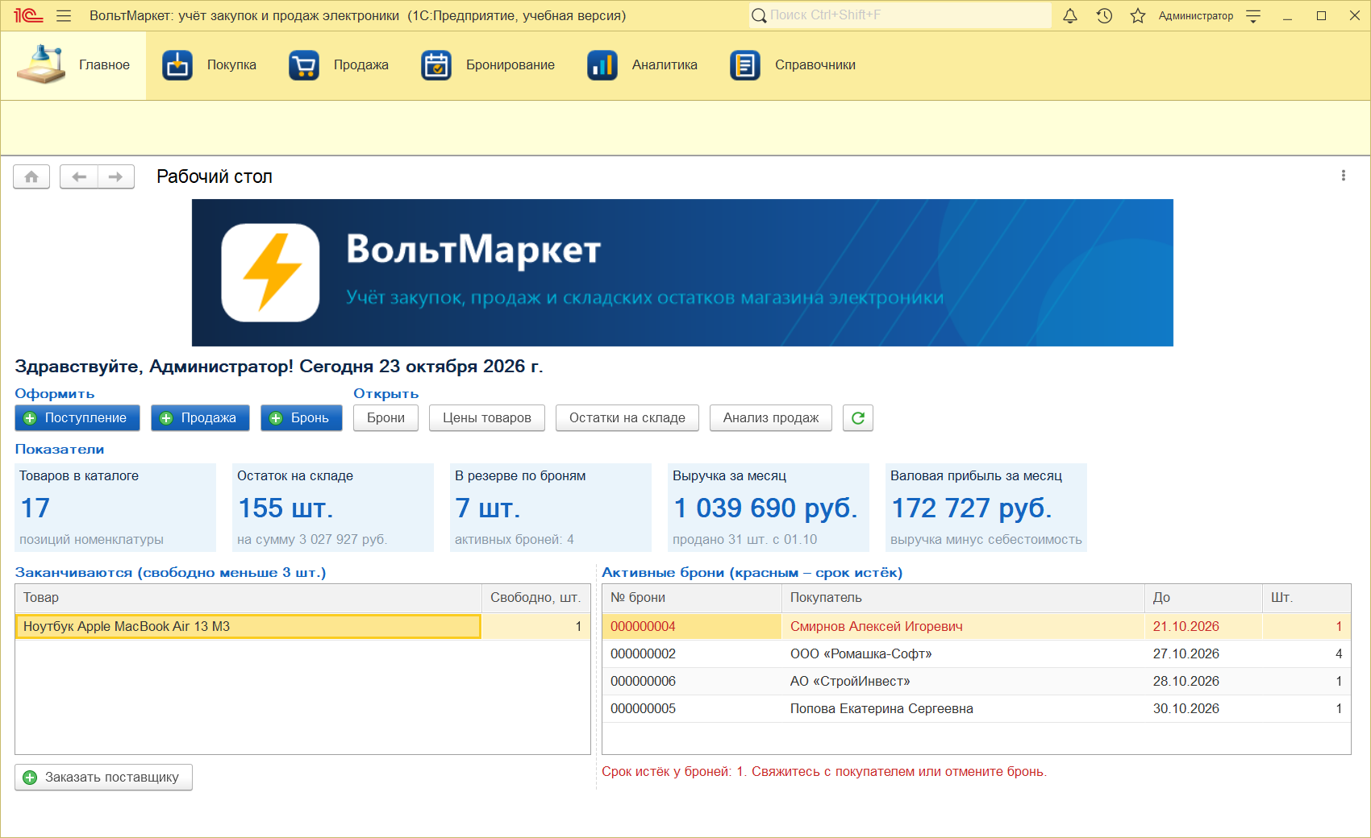
Рисунок А.1 – Рабочий стол администратора
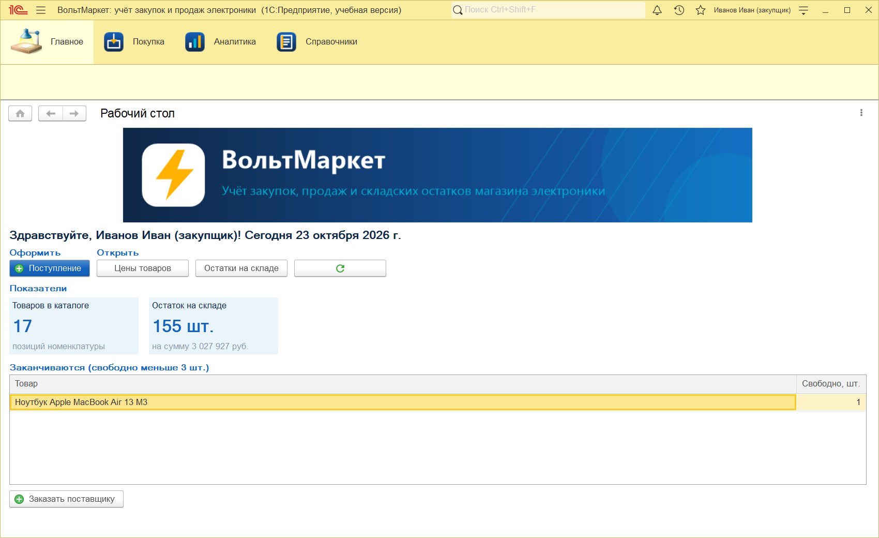
Рисунок А.2 – Рабочий стол закупщика
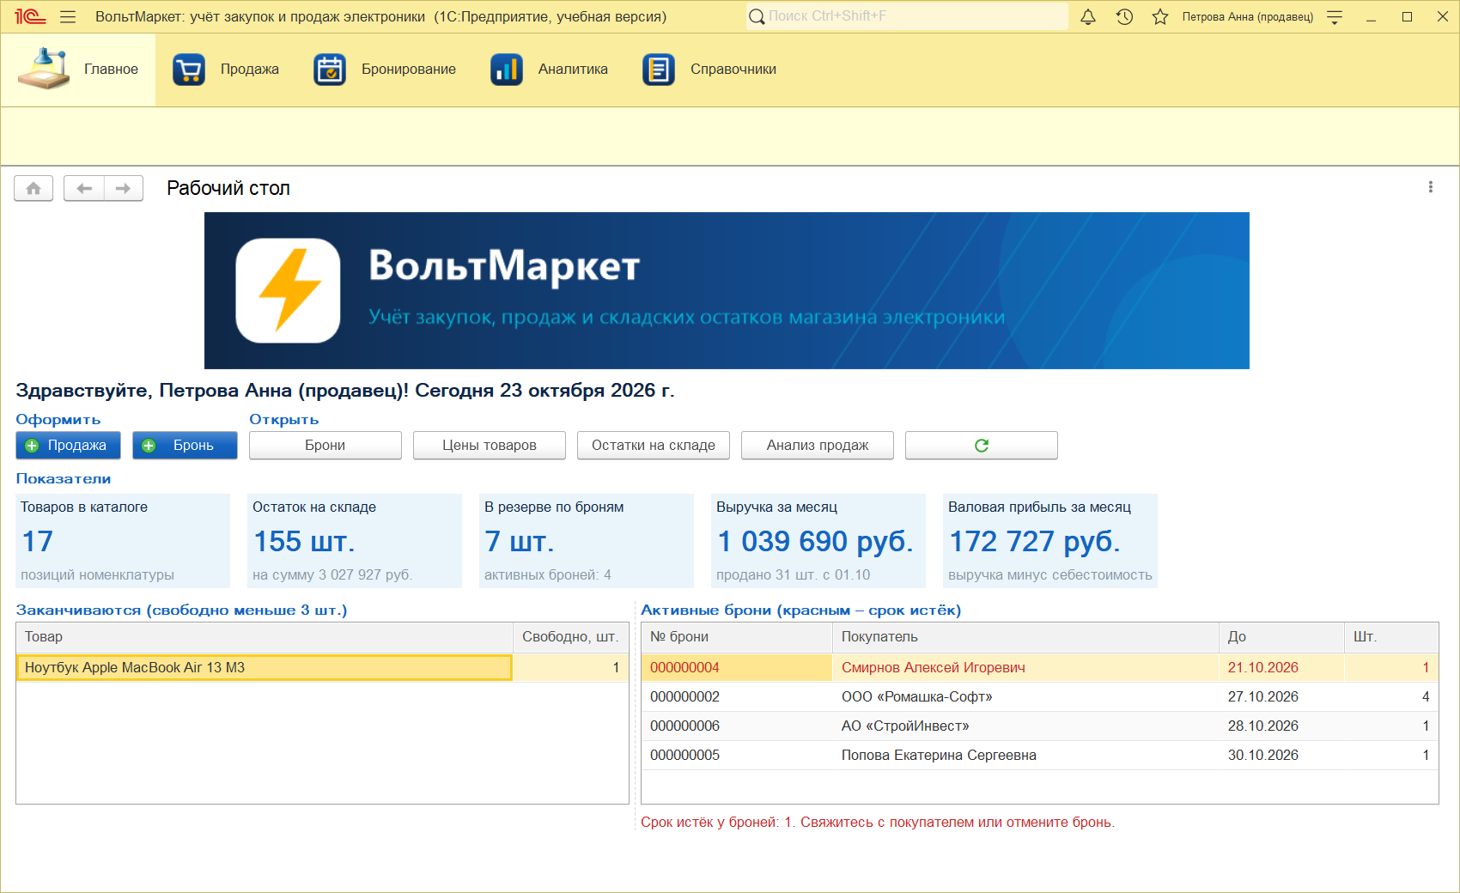
Рисунок А.3 – Рабочий стол продавца
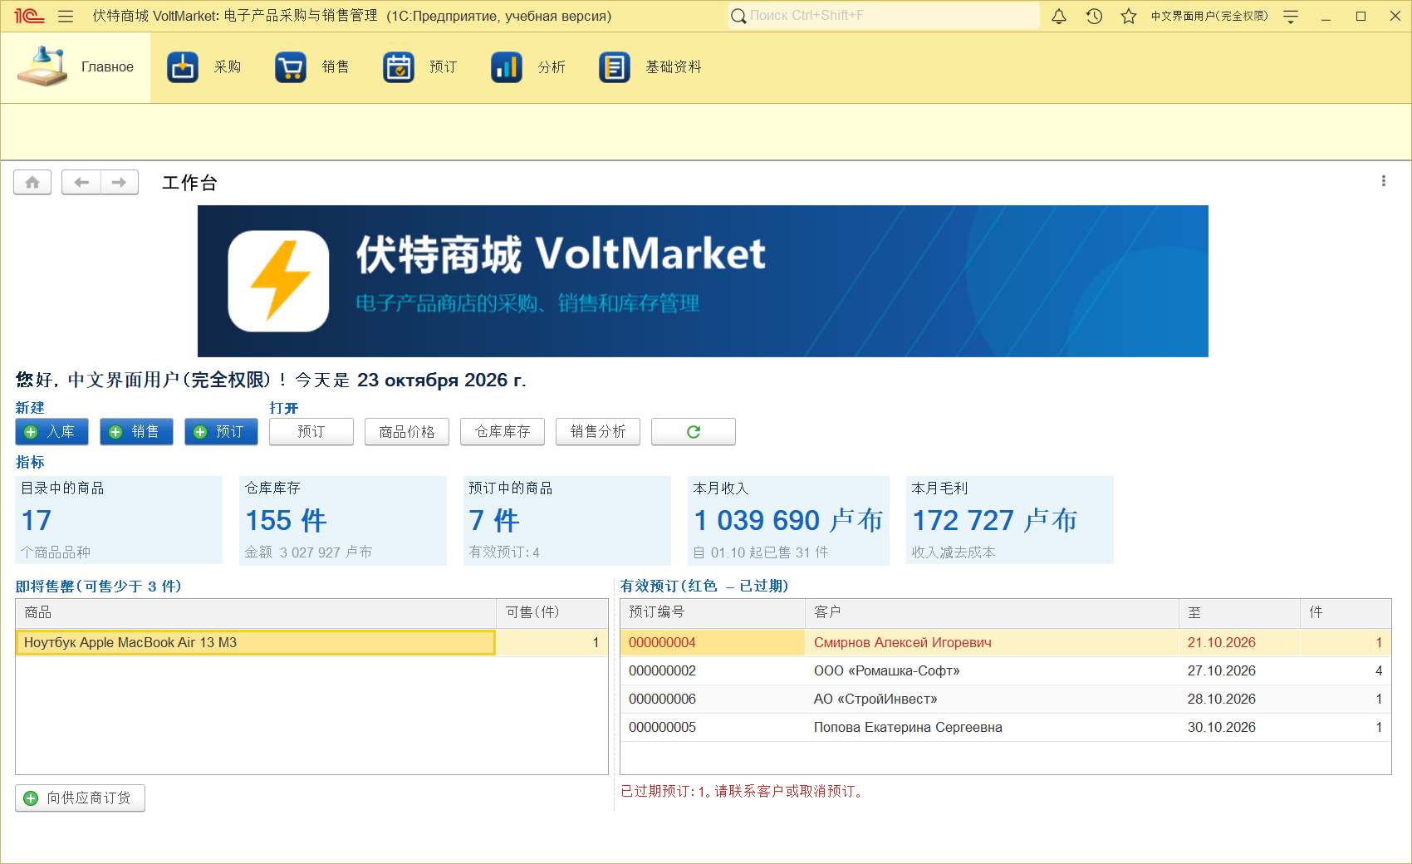
Рисунок А.4 – Рабочий стол на китайском языке
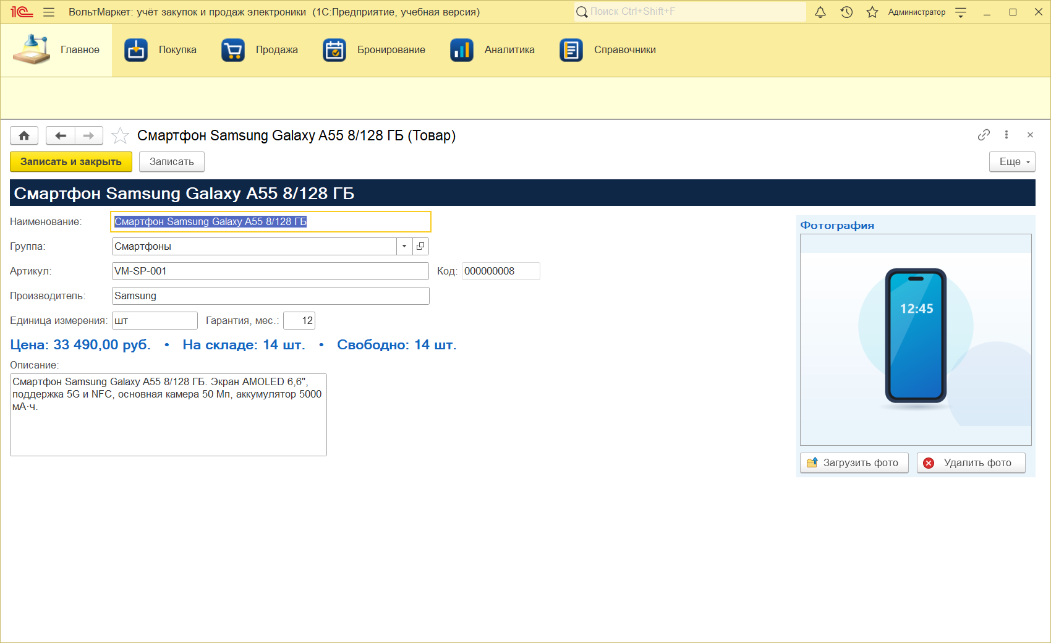
Рисунок А.5 – Карточка товара с фотографией
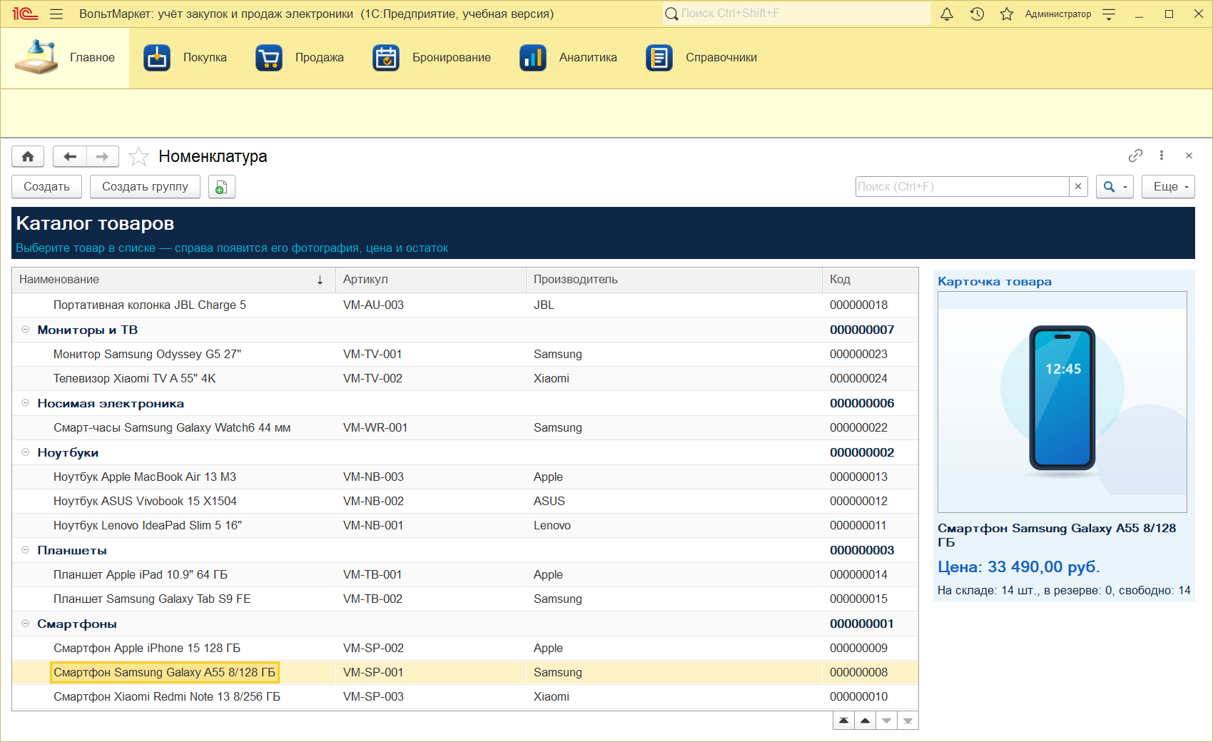
Рисунок А.6 – Список товаров с превью
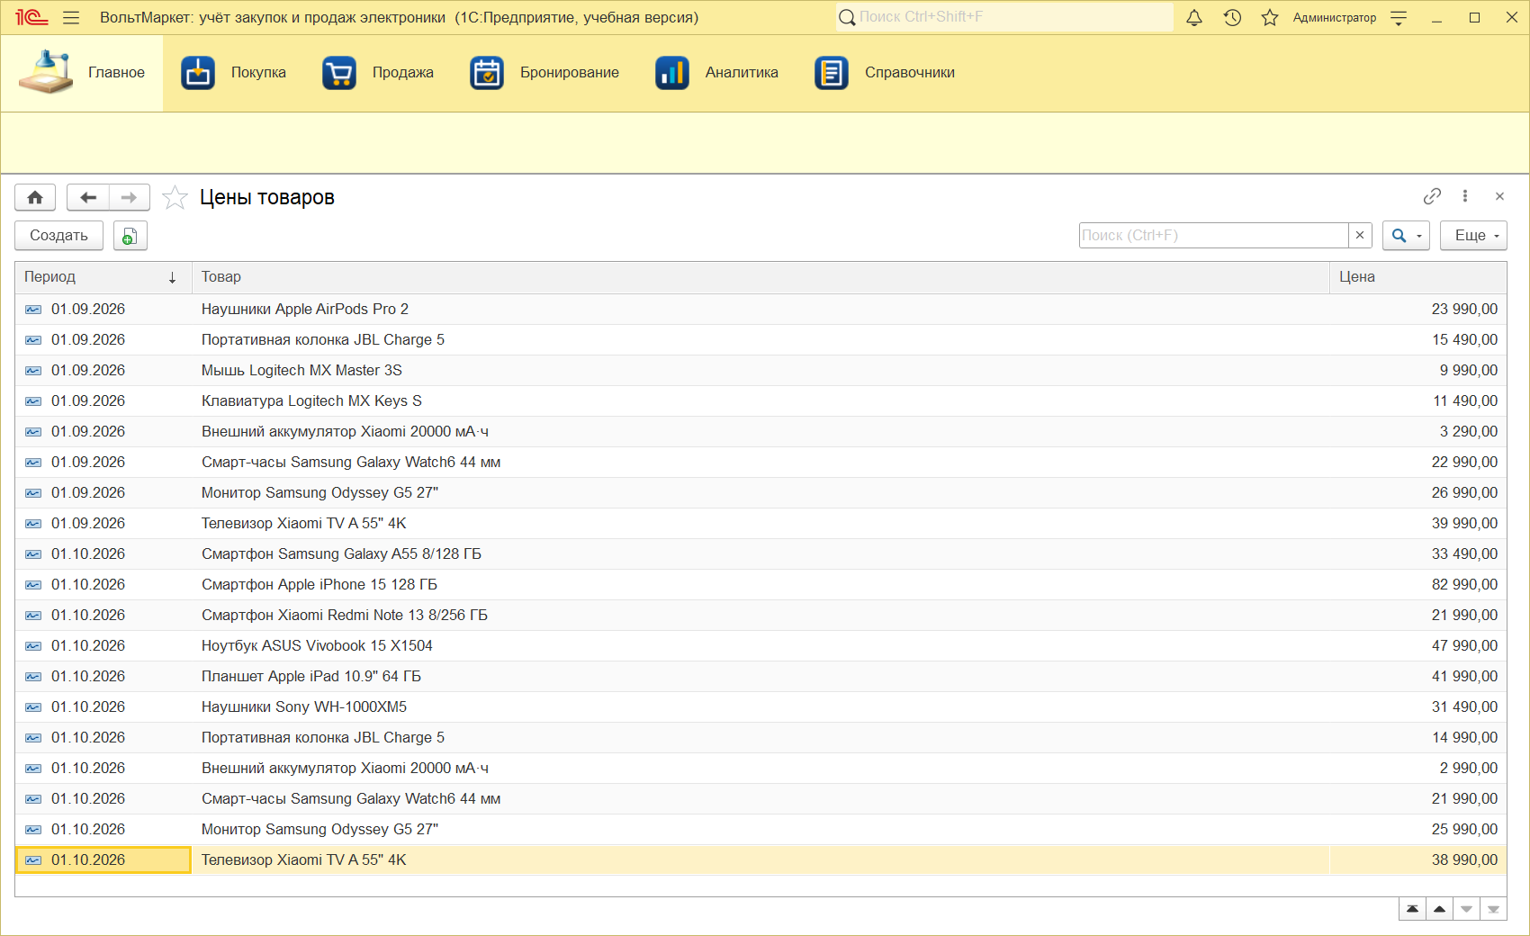
Рисунок А.7 – Цены товаров
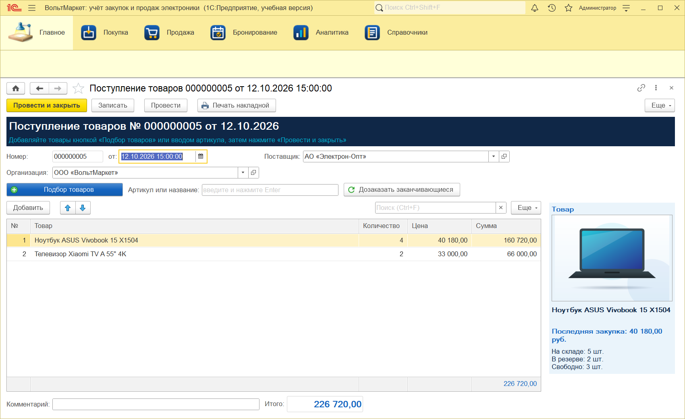
Рисунок А.8 – Поступление товаров
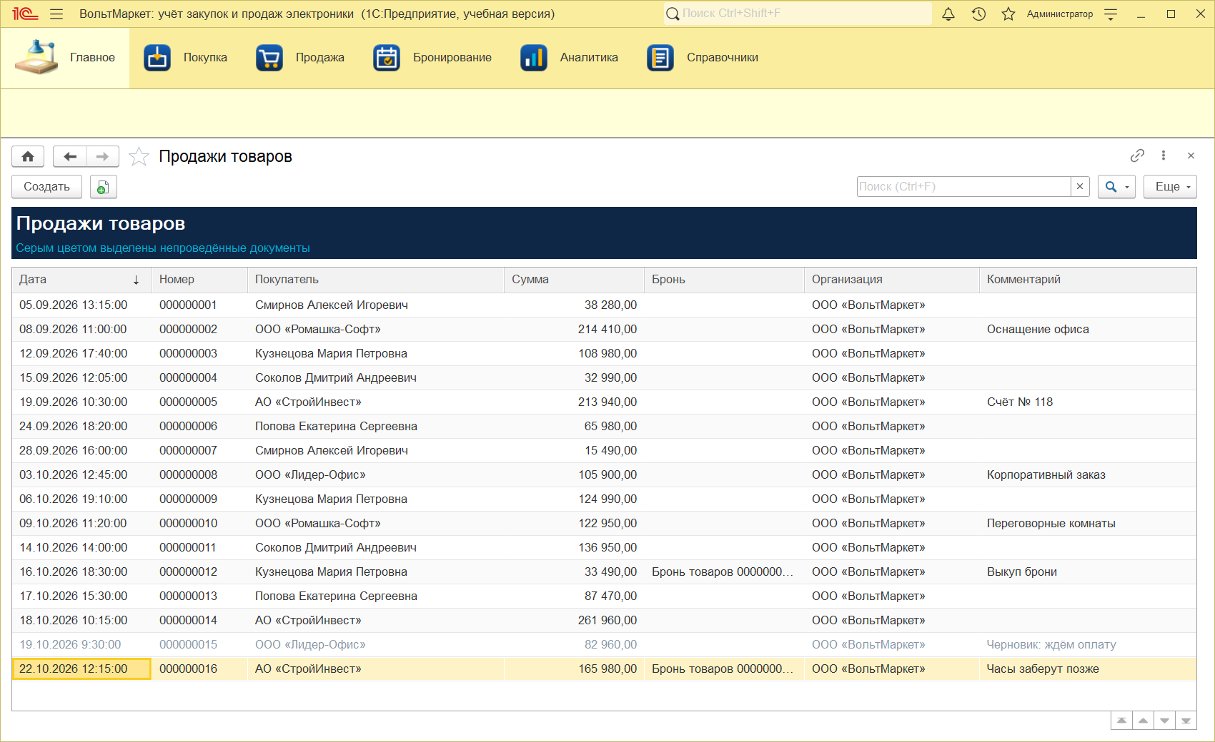
Рисунок А.9 – Список продаж
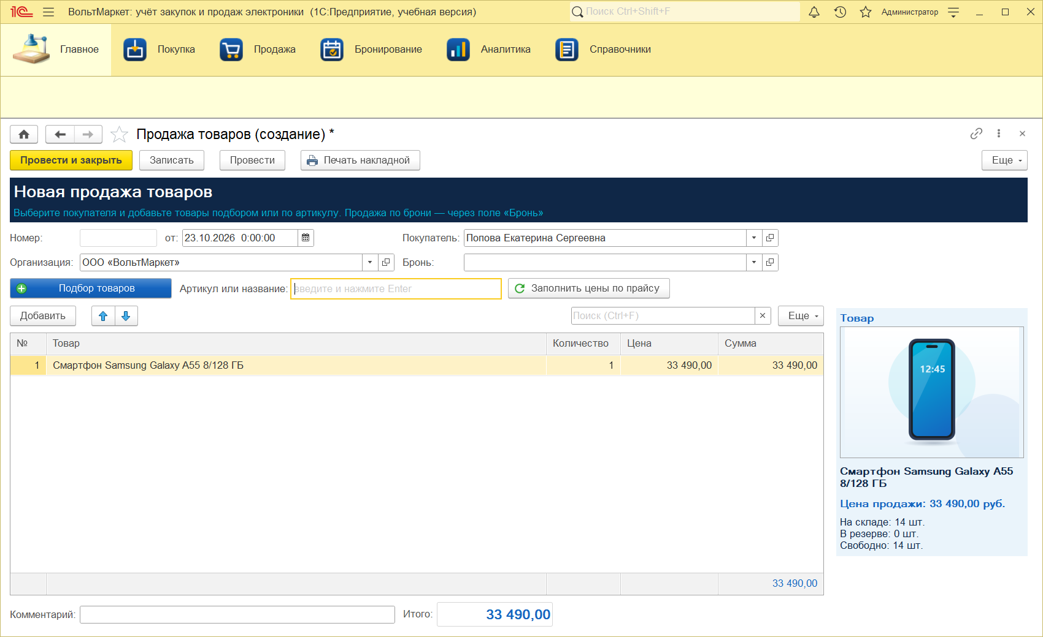
Рисунок А.10 – Продажа после «Заполнить цены по прайсу»
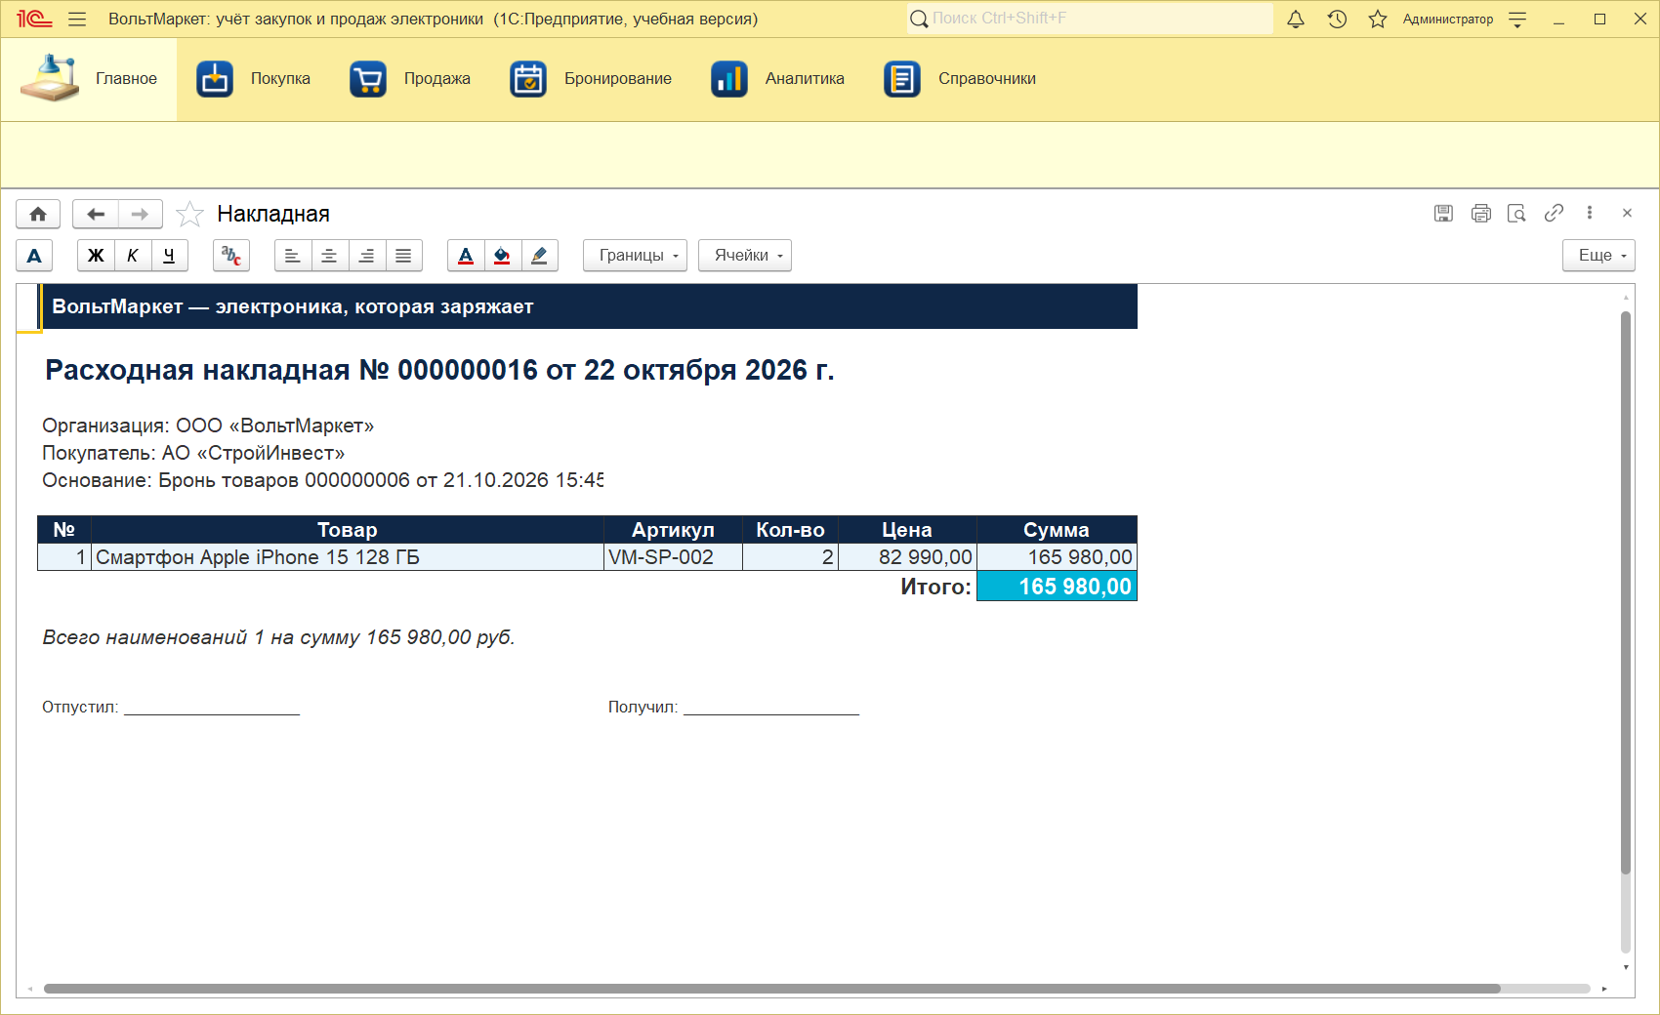
Рисунок А.11 – Расходная накладная
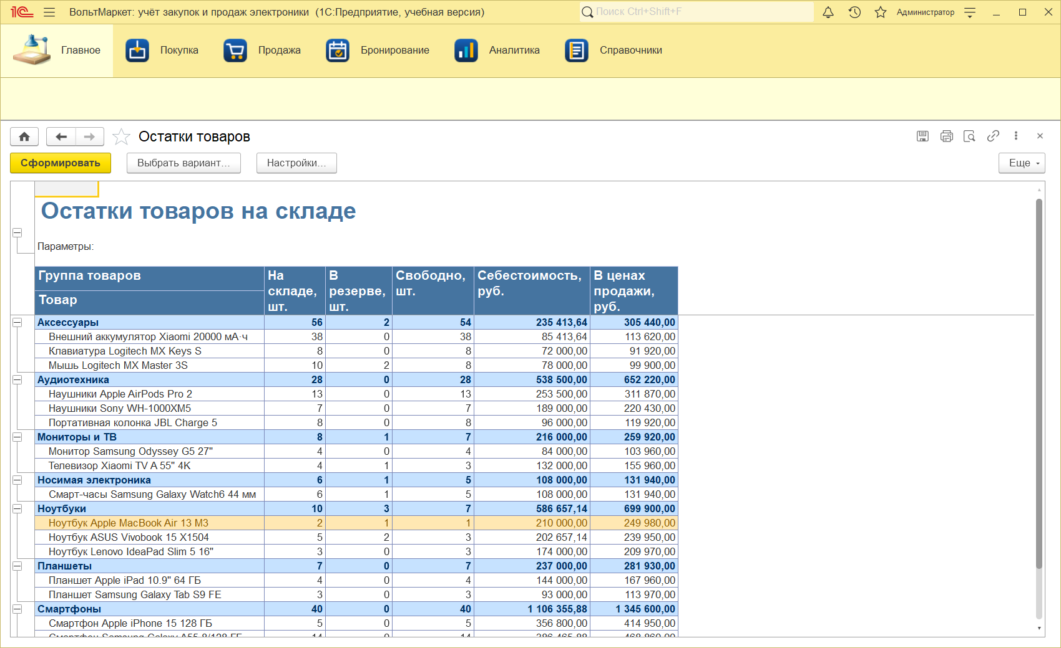
Рисунок А.12 – Отчёт «Остатки товаров»
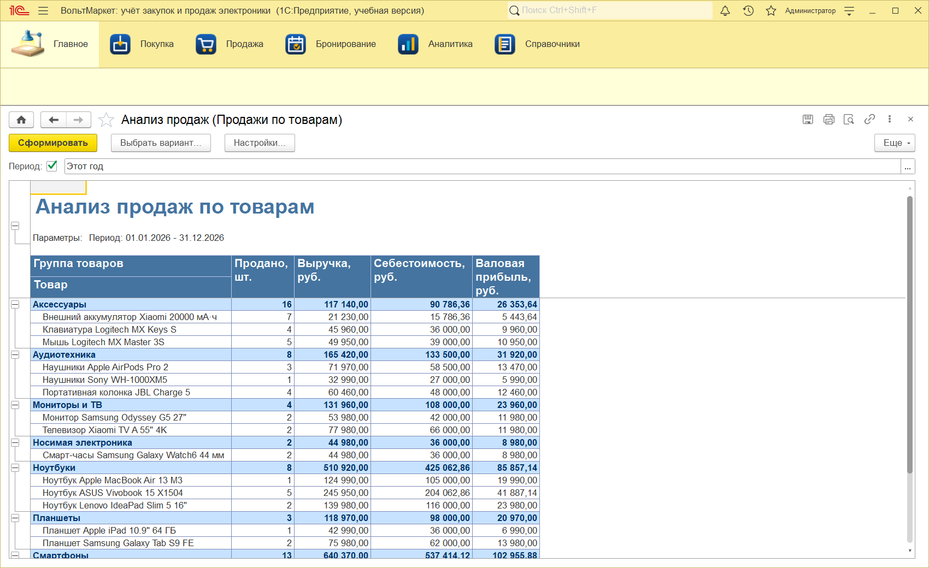
Рисунок А.13 – Отчёт «Анализ продаж»
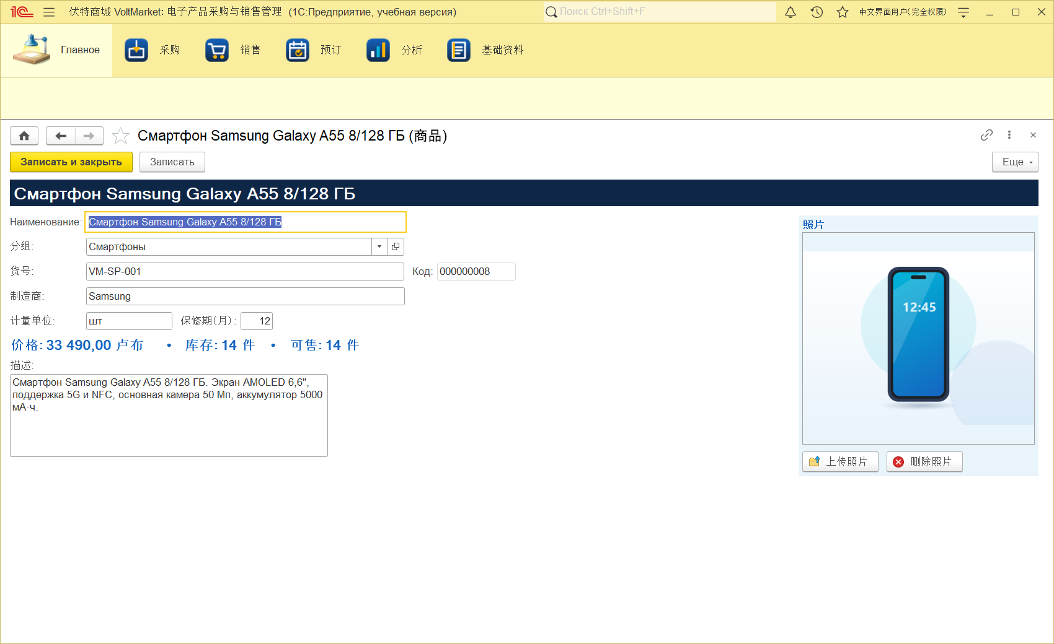
Рисунок А.14 – Карточка товара на китайском языке
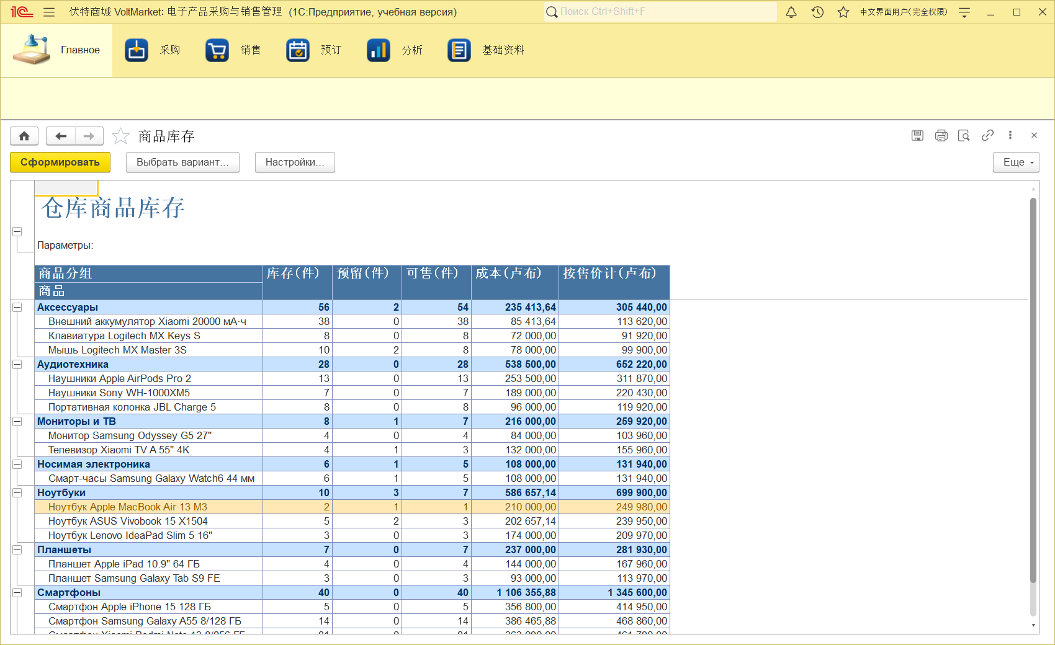
Рисунок А.15 – Отчёт на китайском языке
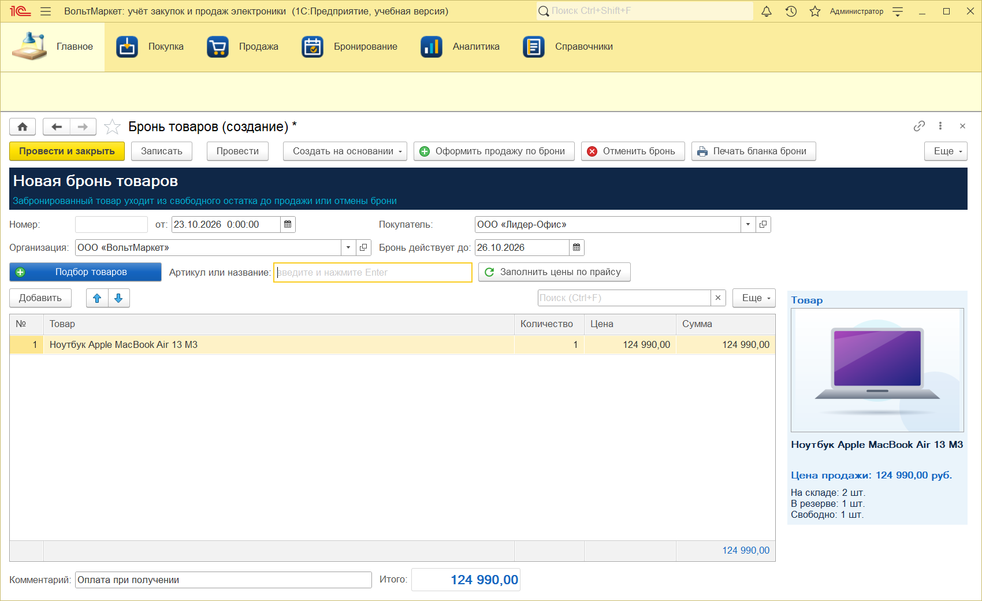
Рисунок А.16 – Новая бронь
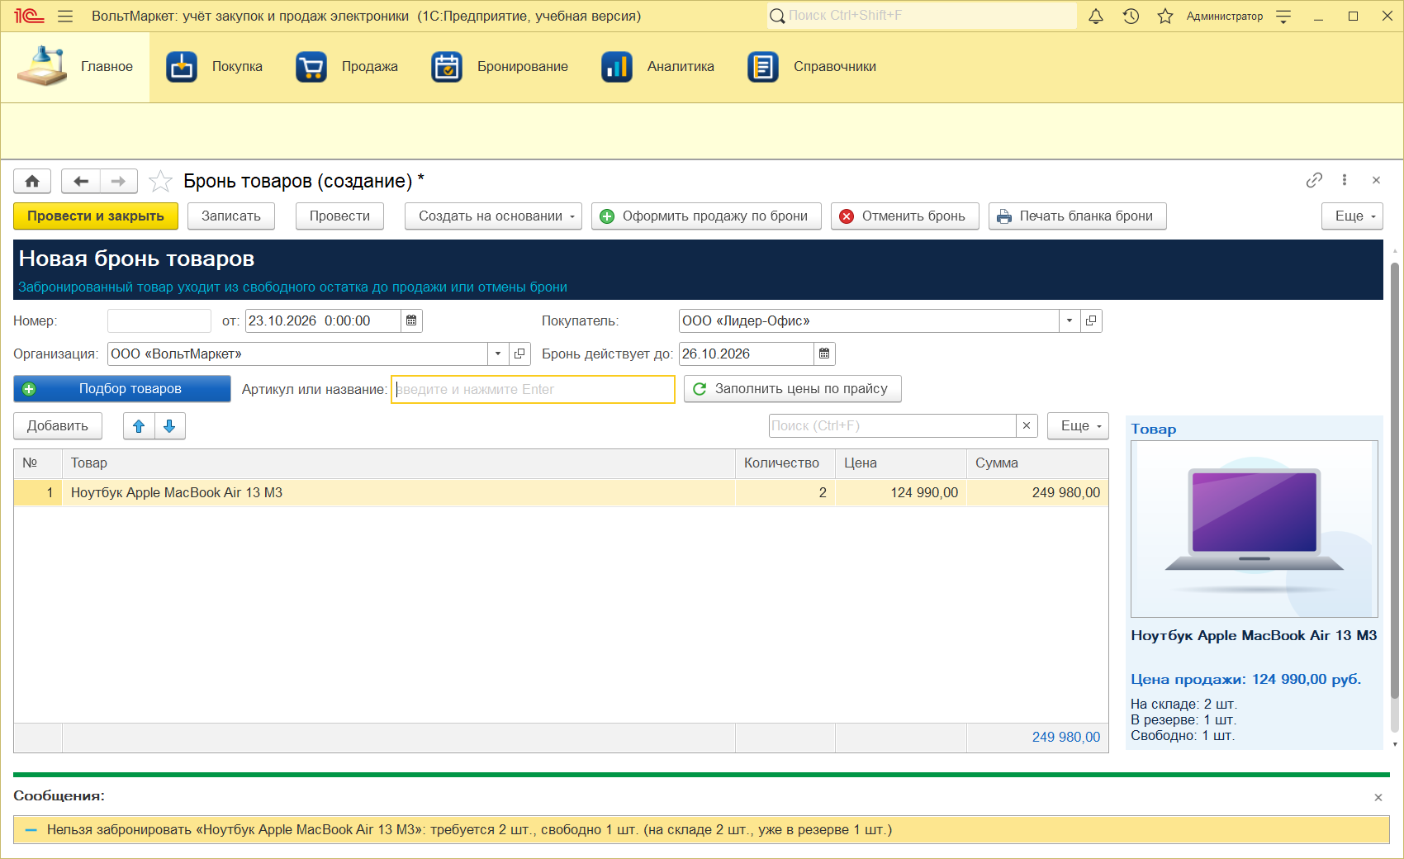
Рисунок А.17 – Отказ: бронь сверх свободного остатка
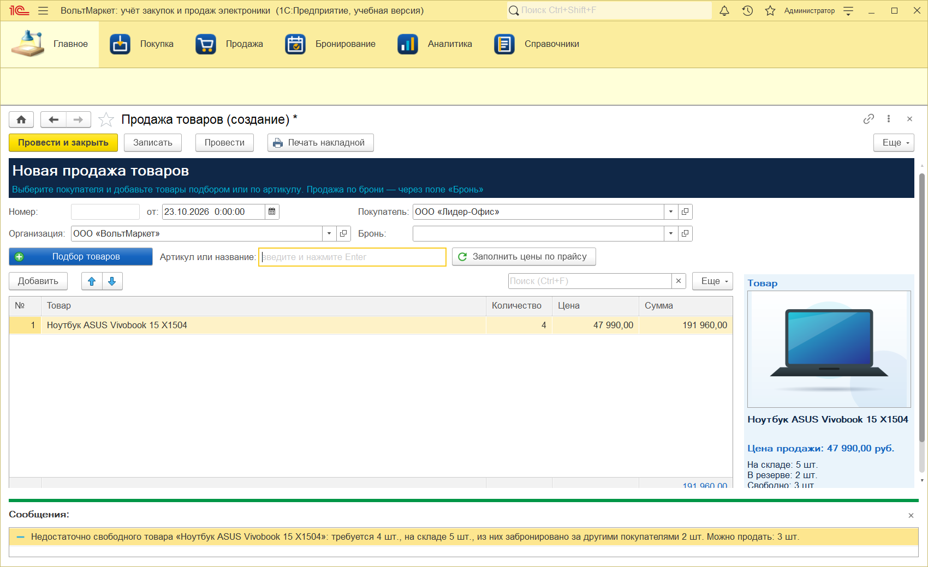
Рисунок А.18 – Отказ: товар забронирован другим покупателем
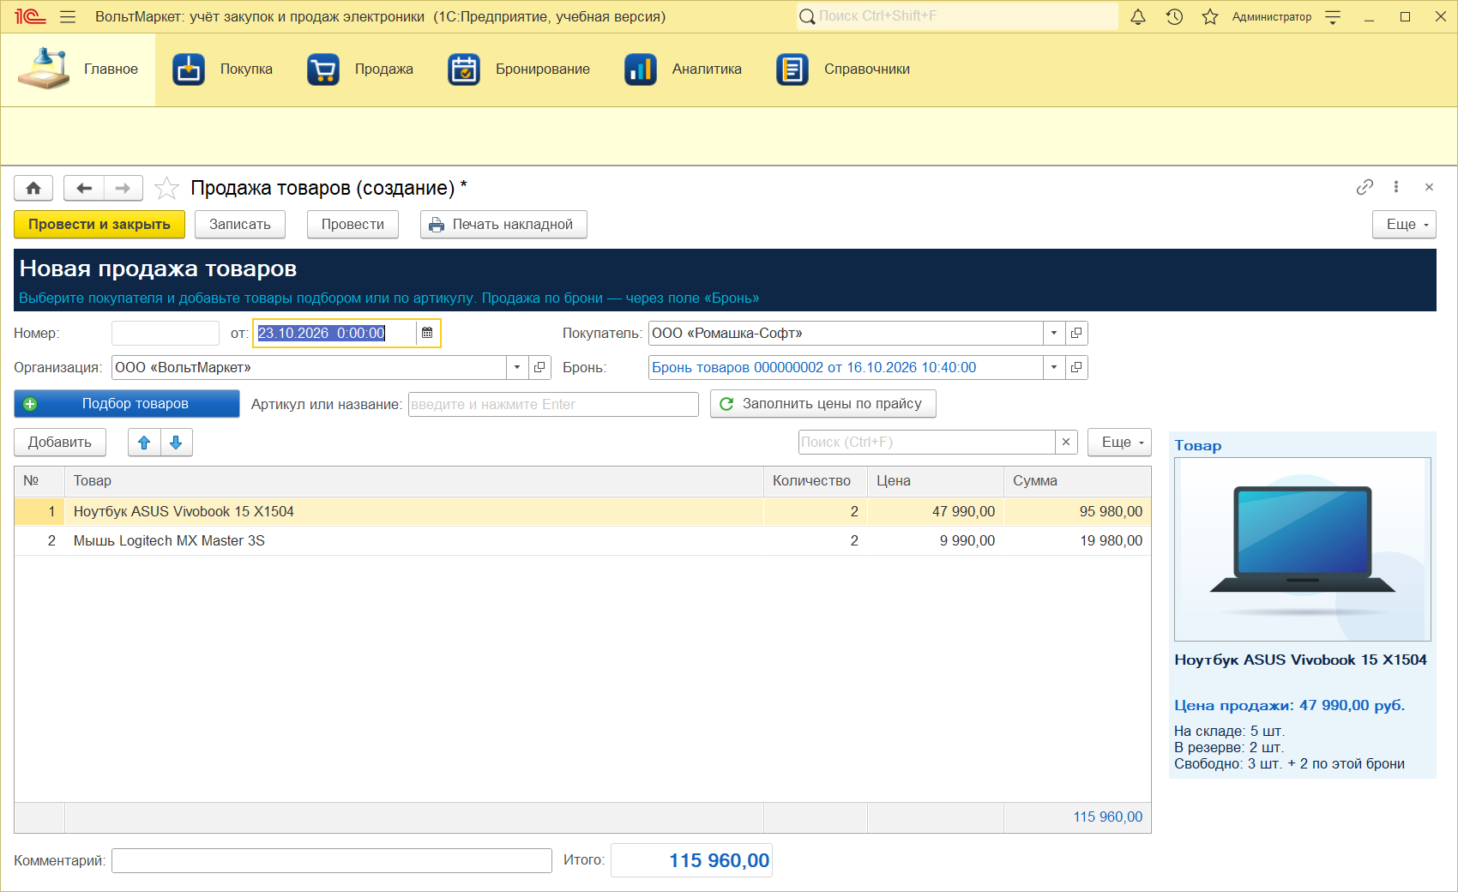
Рисунок А.19 – Продажа, заполненная по брони
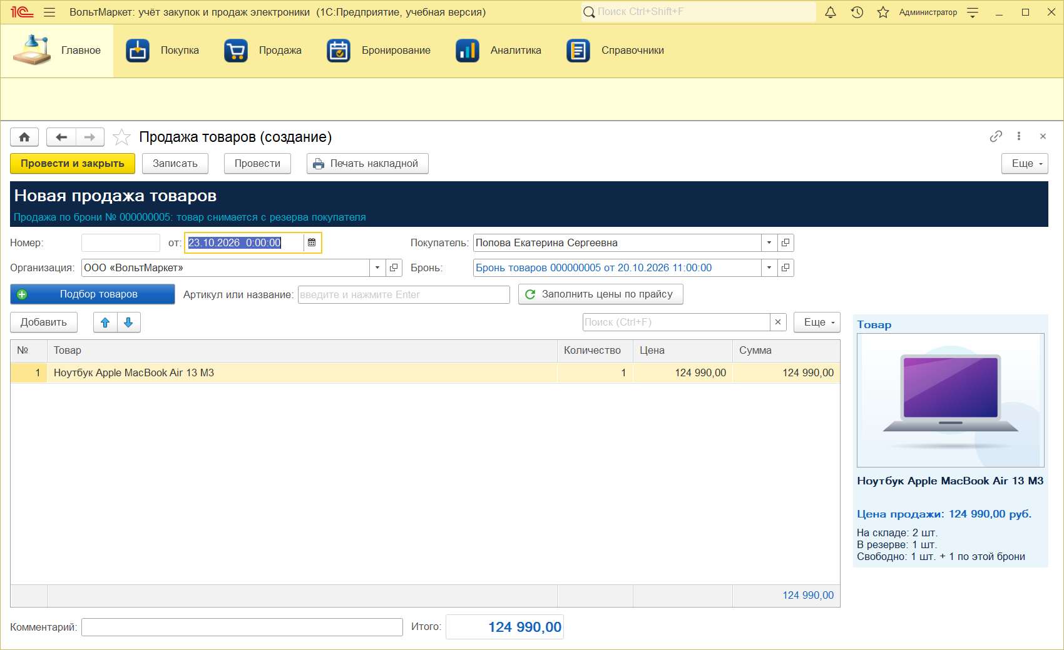
Рисунок А.20 – Продажа, введённая на основании брони № 5
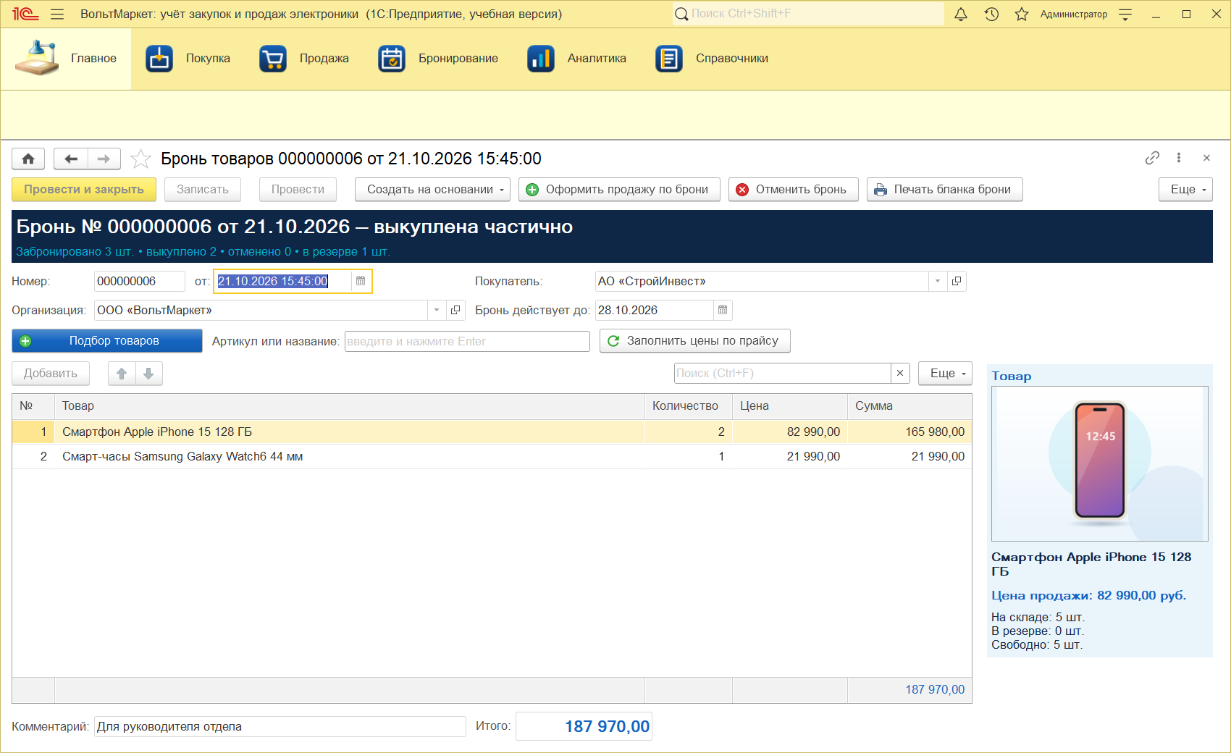
Рисунок А.21 – Бронь № 6 после частичного выкупа
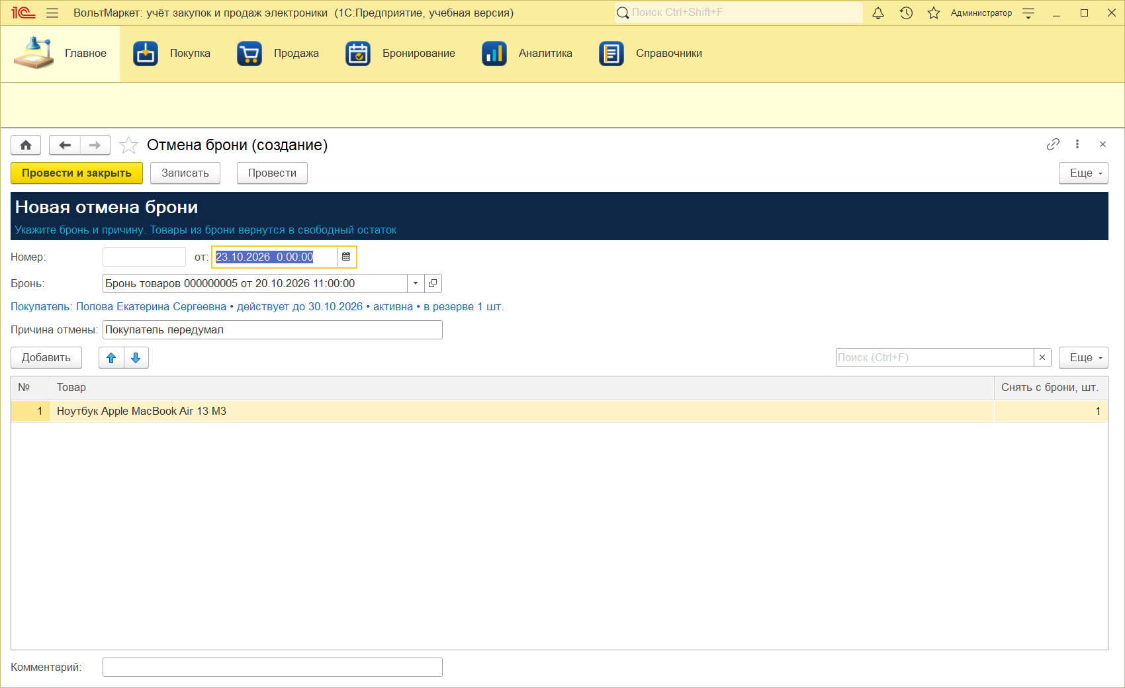
Рисунок А.22 – Отмена брони № 5 (до проведения)
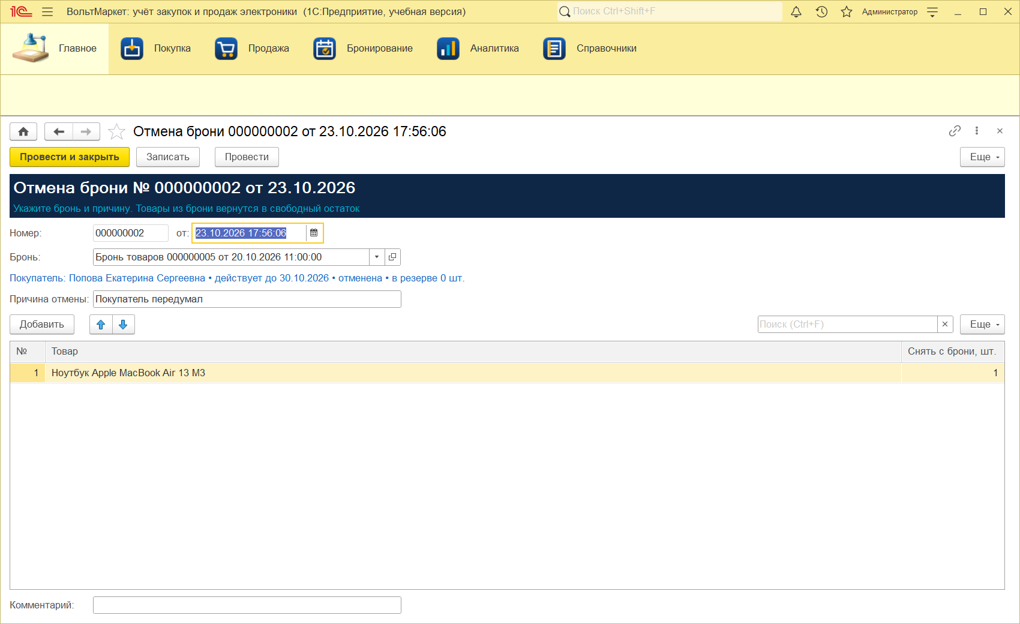
Рисунок А.23 – Отмена брони № 5 проведена
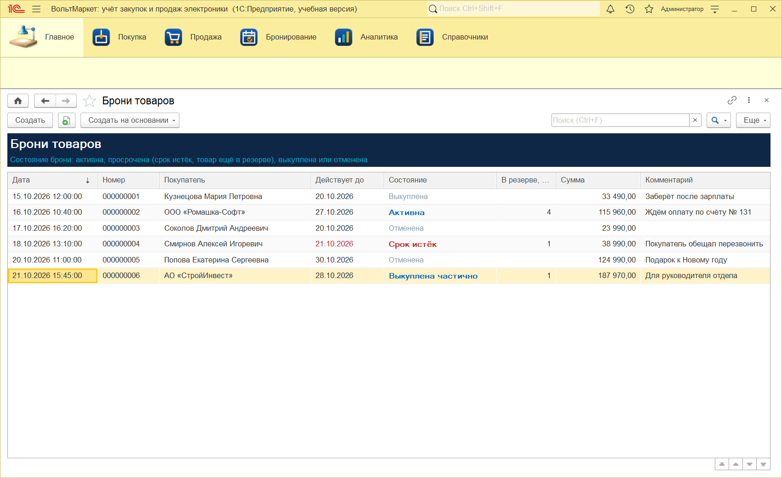
Рисунок А.24 – Список броней после отмены брони № 5
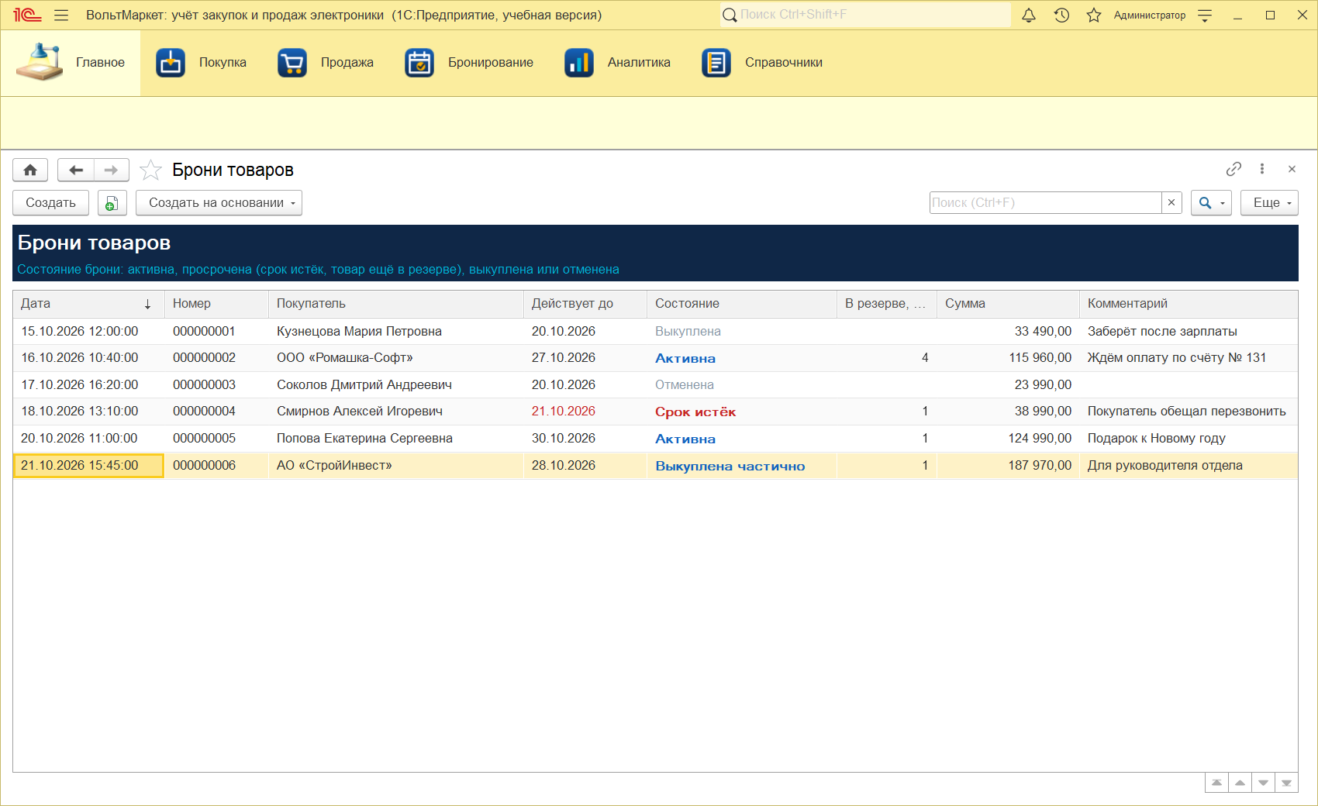
Рисунок А.25 – Список броней с состояниями
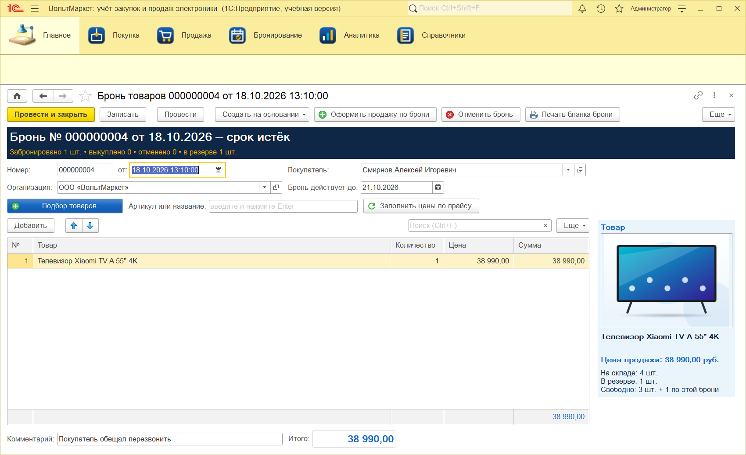
Рисунок А.26 – Бронь № 4 с истёкшим сроком
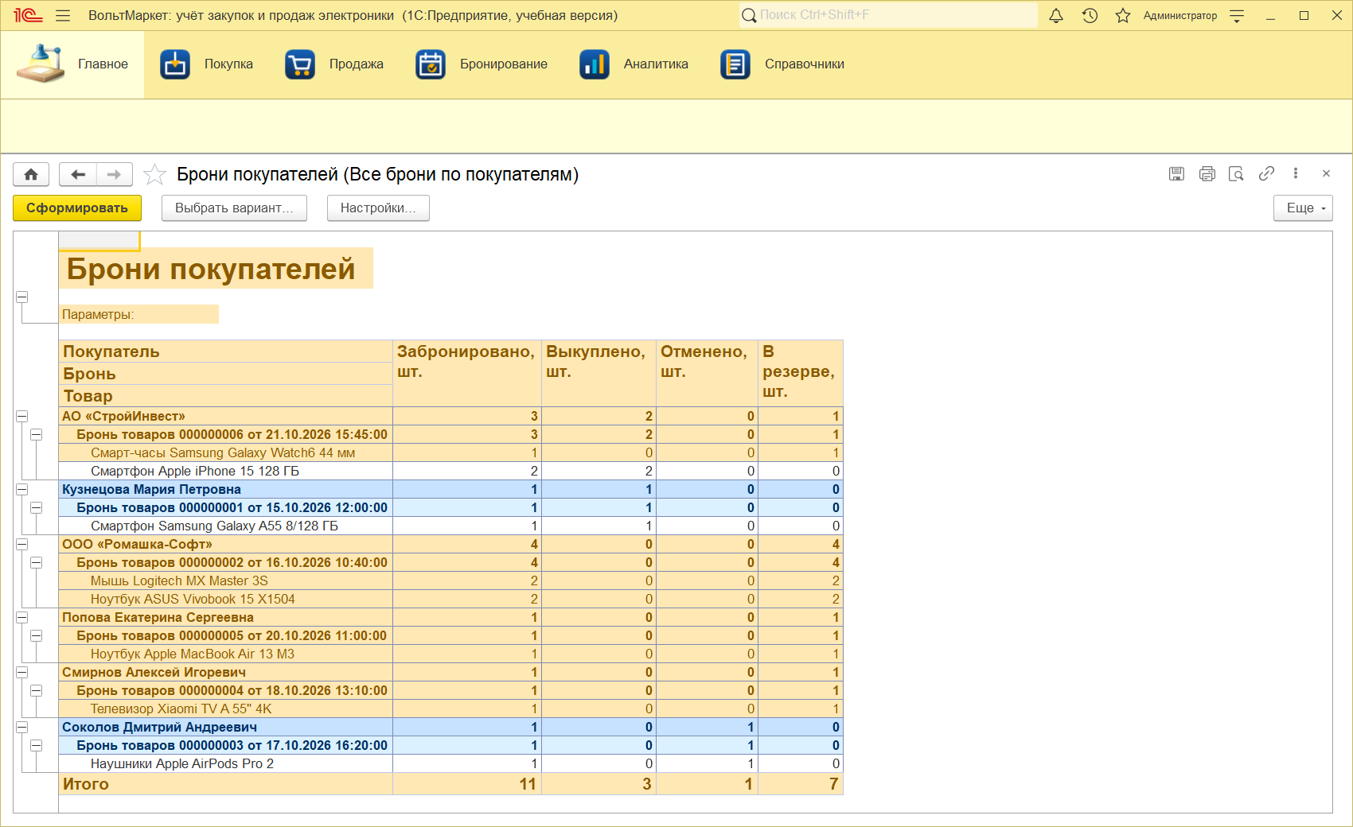
Рисунок А.27 – Отчёт «Брони покупателей»
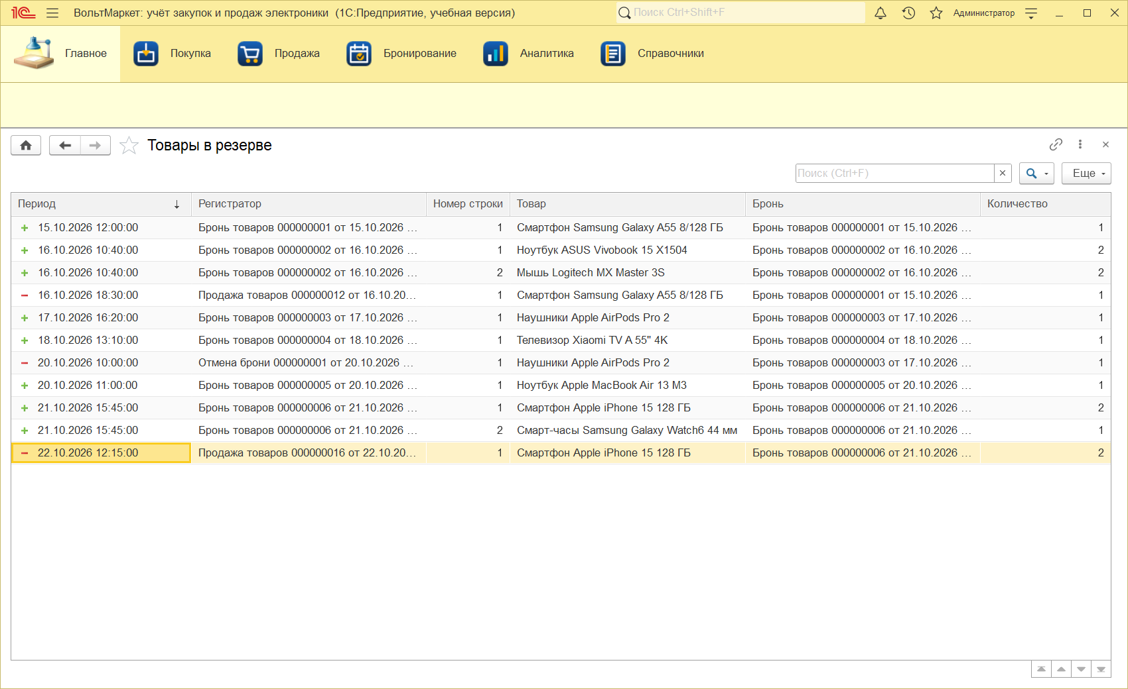
Рисунок А.28 – Регистр «Товары в резерве»
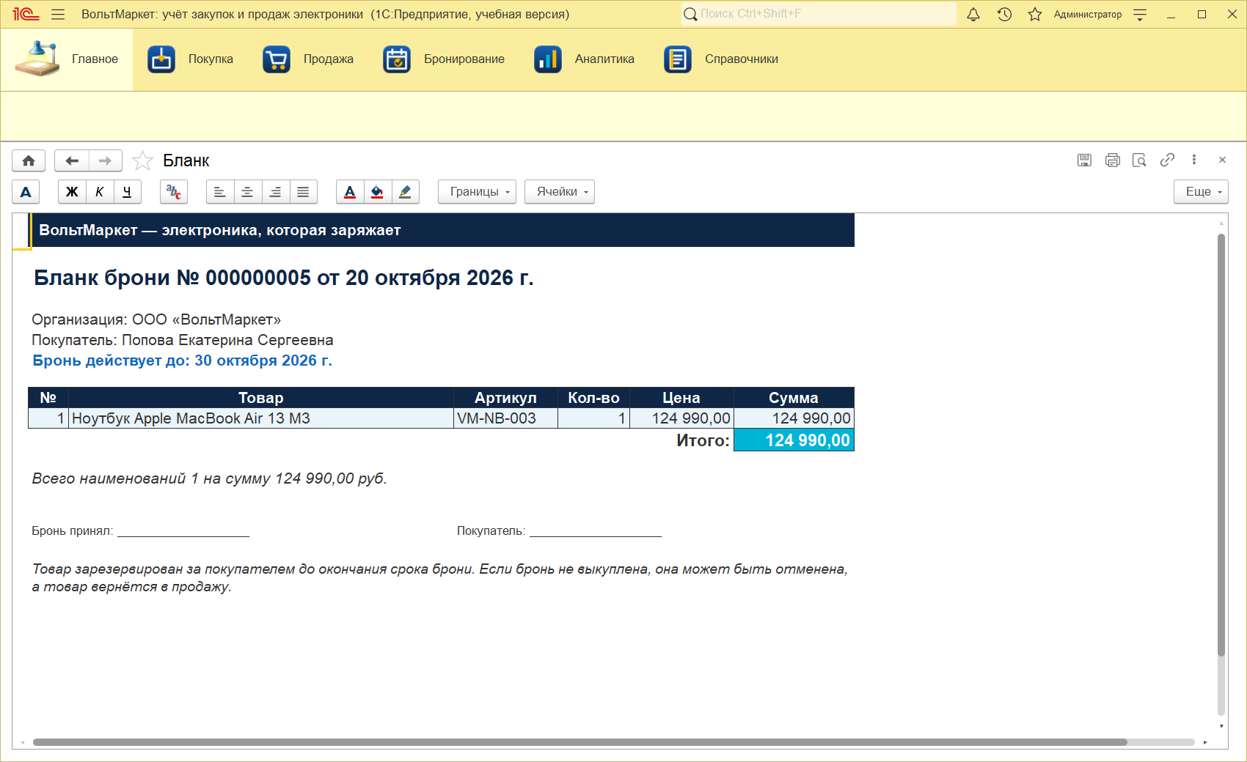
Рисунок А.29 – Бланк брони
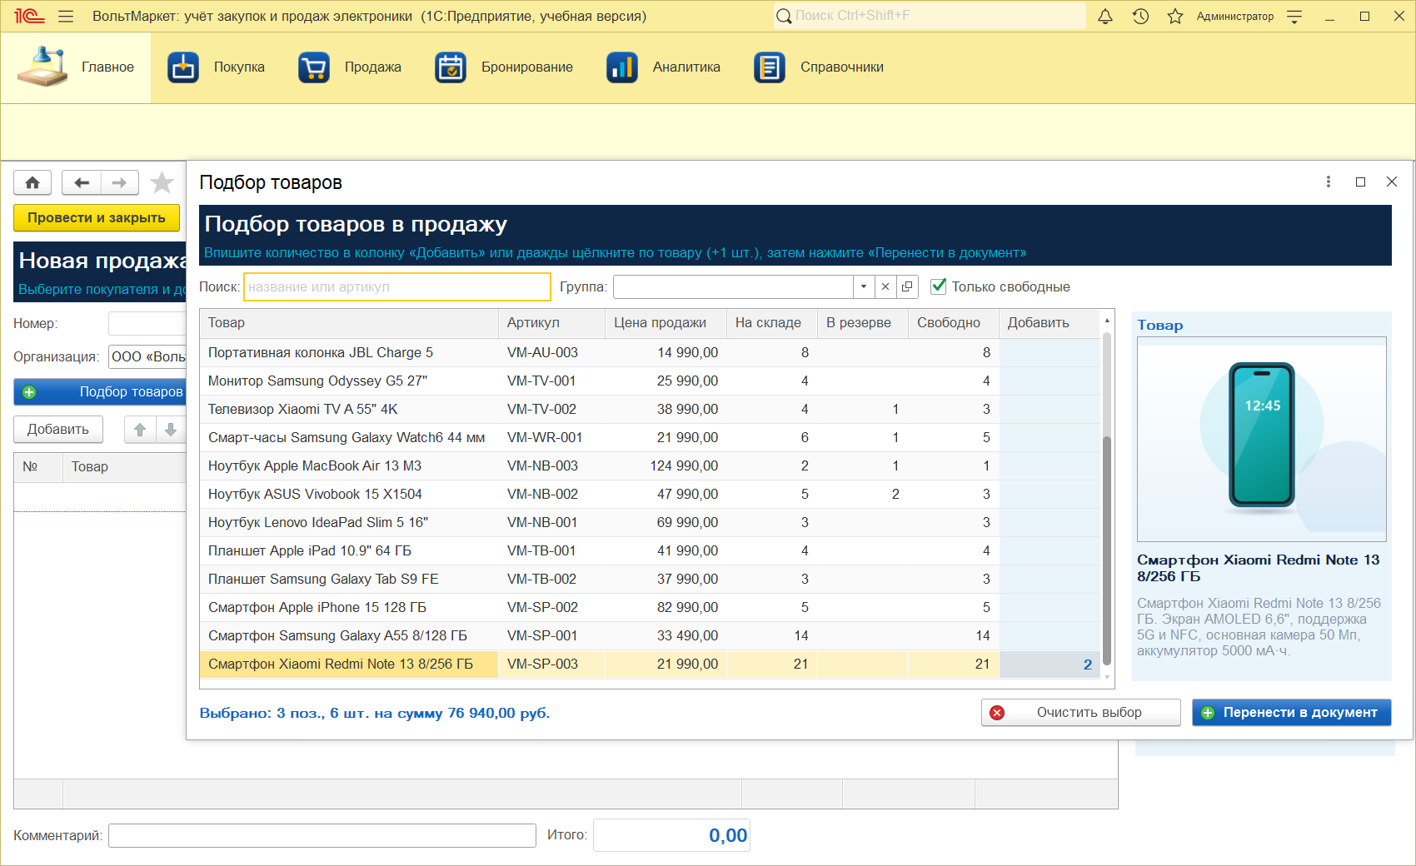
Рисунок А.30 – Подбор товаров
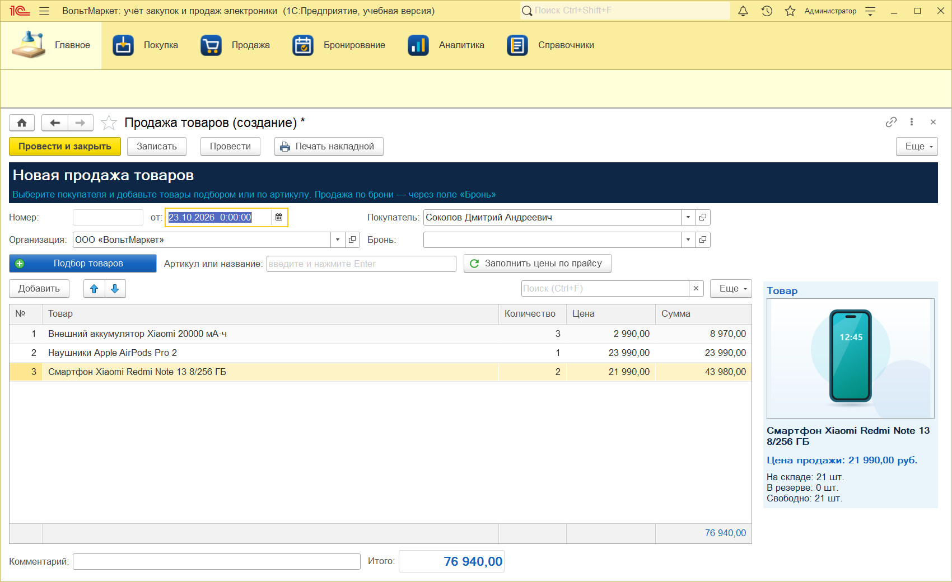
Рисунок А.31 – Продажа после подбора
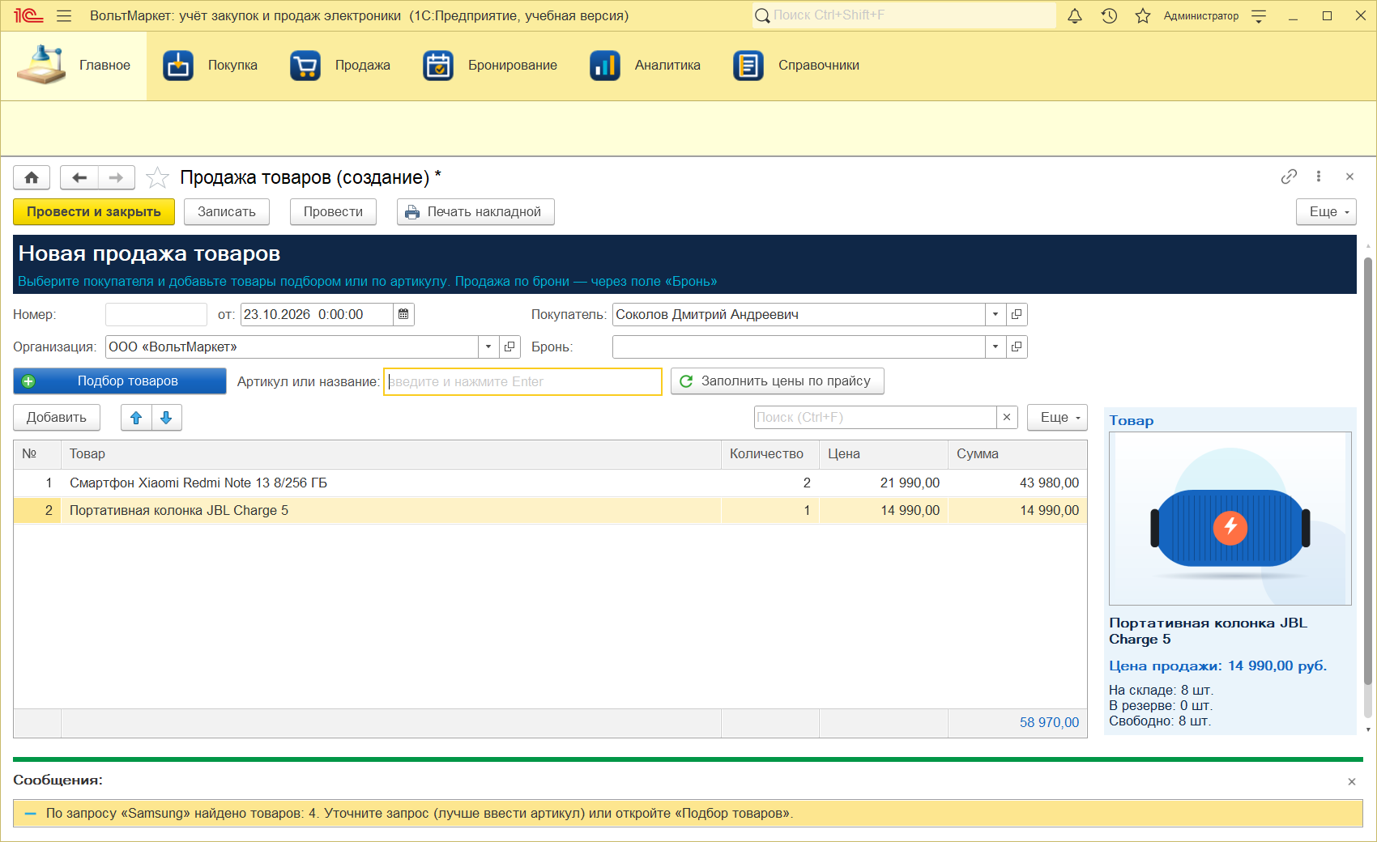
Рисунок А.32 – Товары, добавленные по артикулу
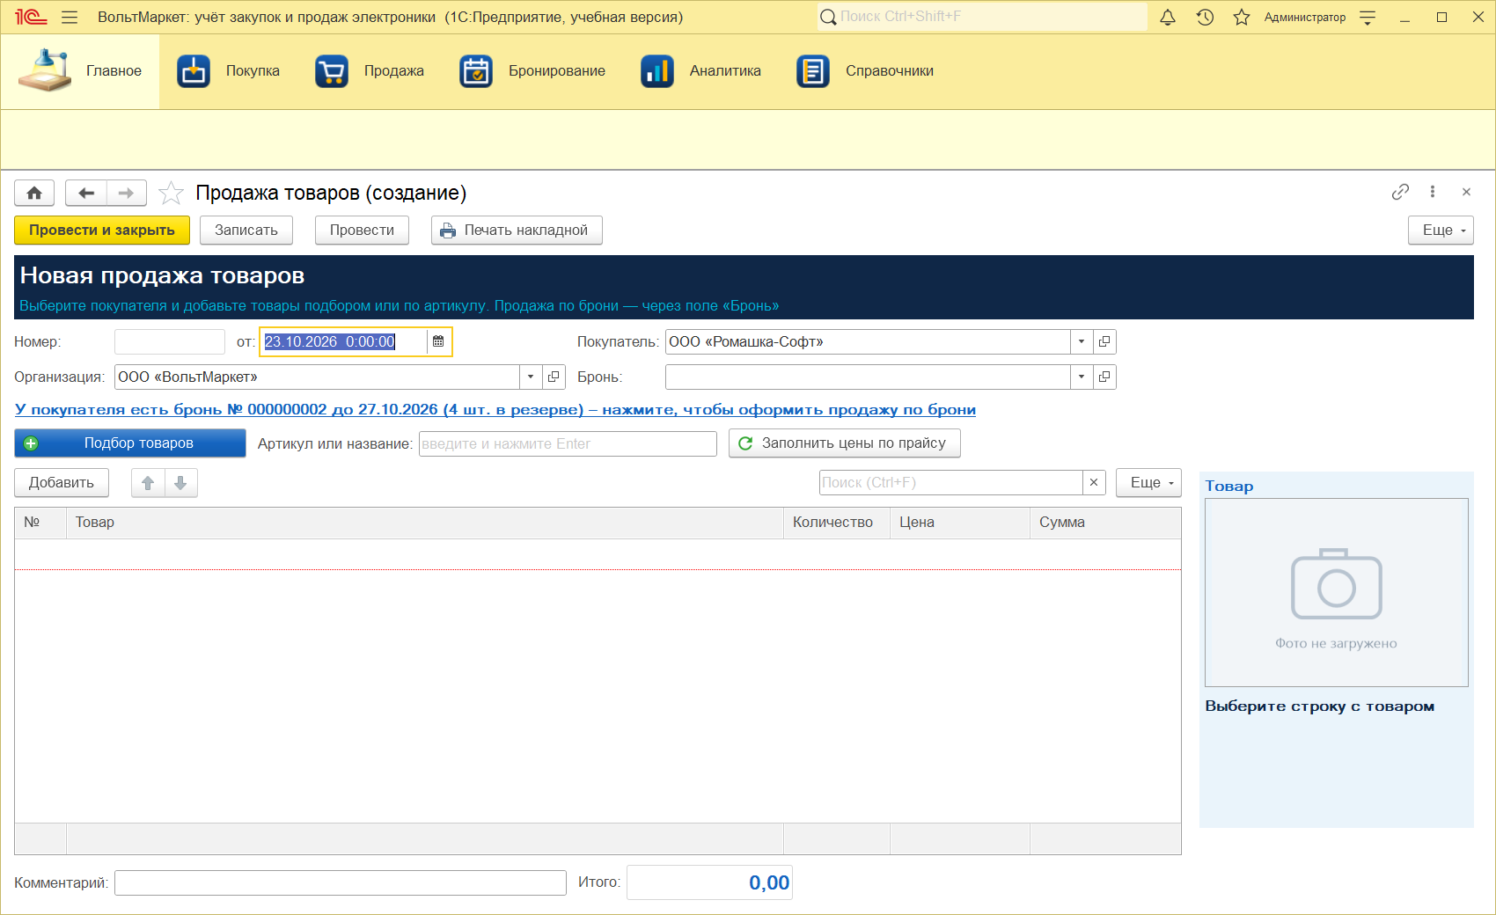
Рисунок А.33 – Подсказка о брони покупателя
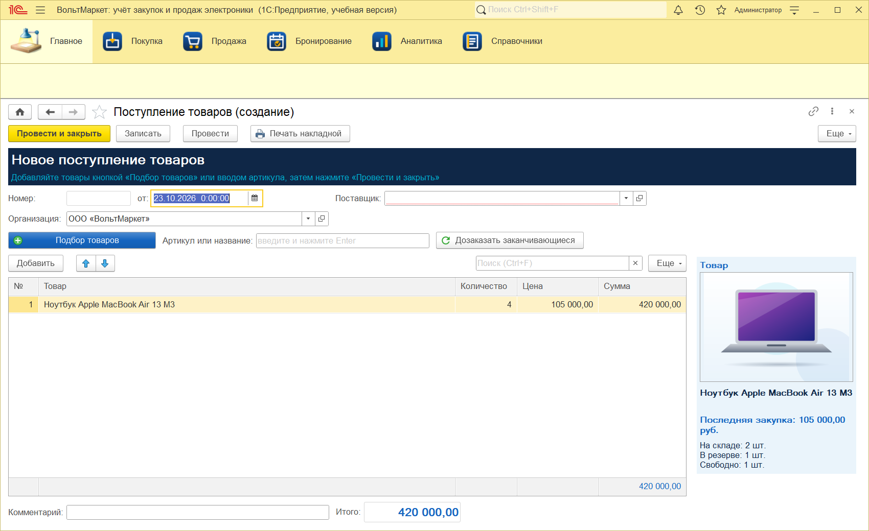
Рисунок А.34 – Поступление с заканчивающимися товарами
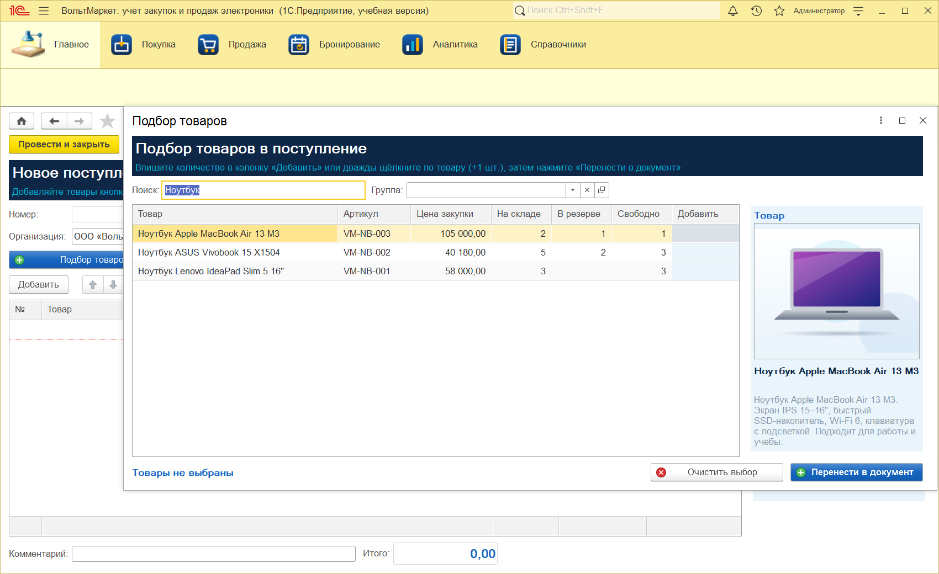
Рисунок А.35 – Подбор в поступление (цены последней закупки)
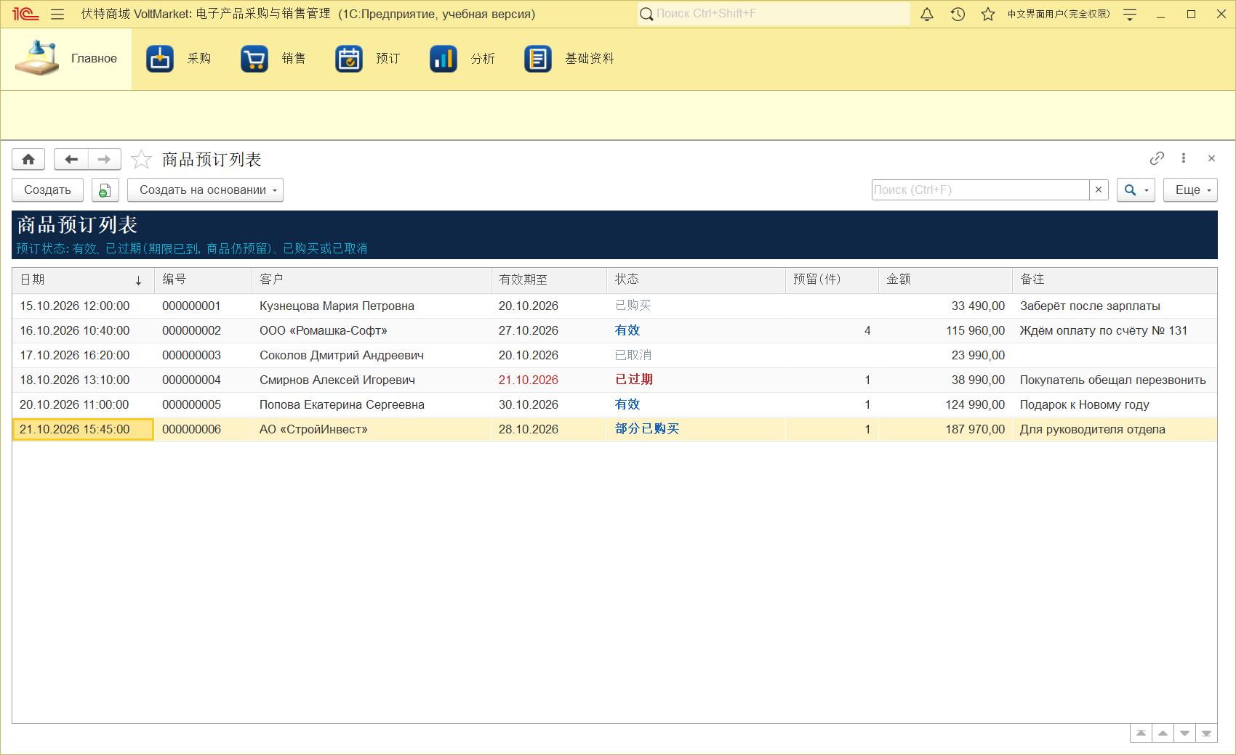
Рисунок А.36 – Список броней на китайском языке
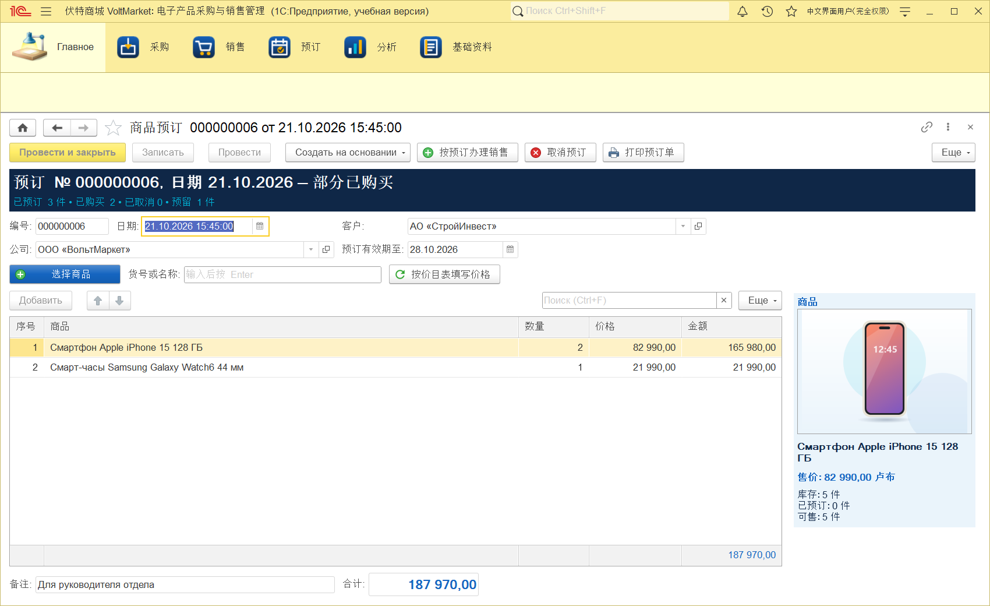
Рисунок А.37 – Бронь на китайском языке
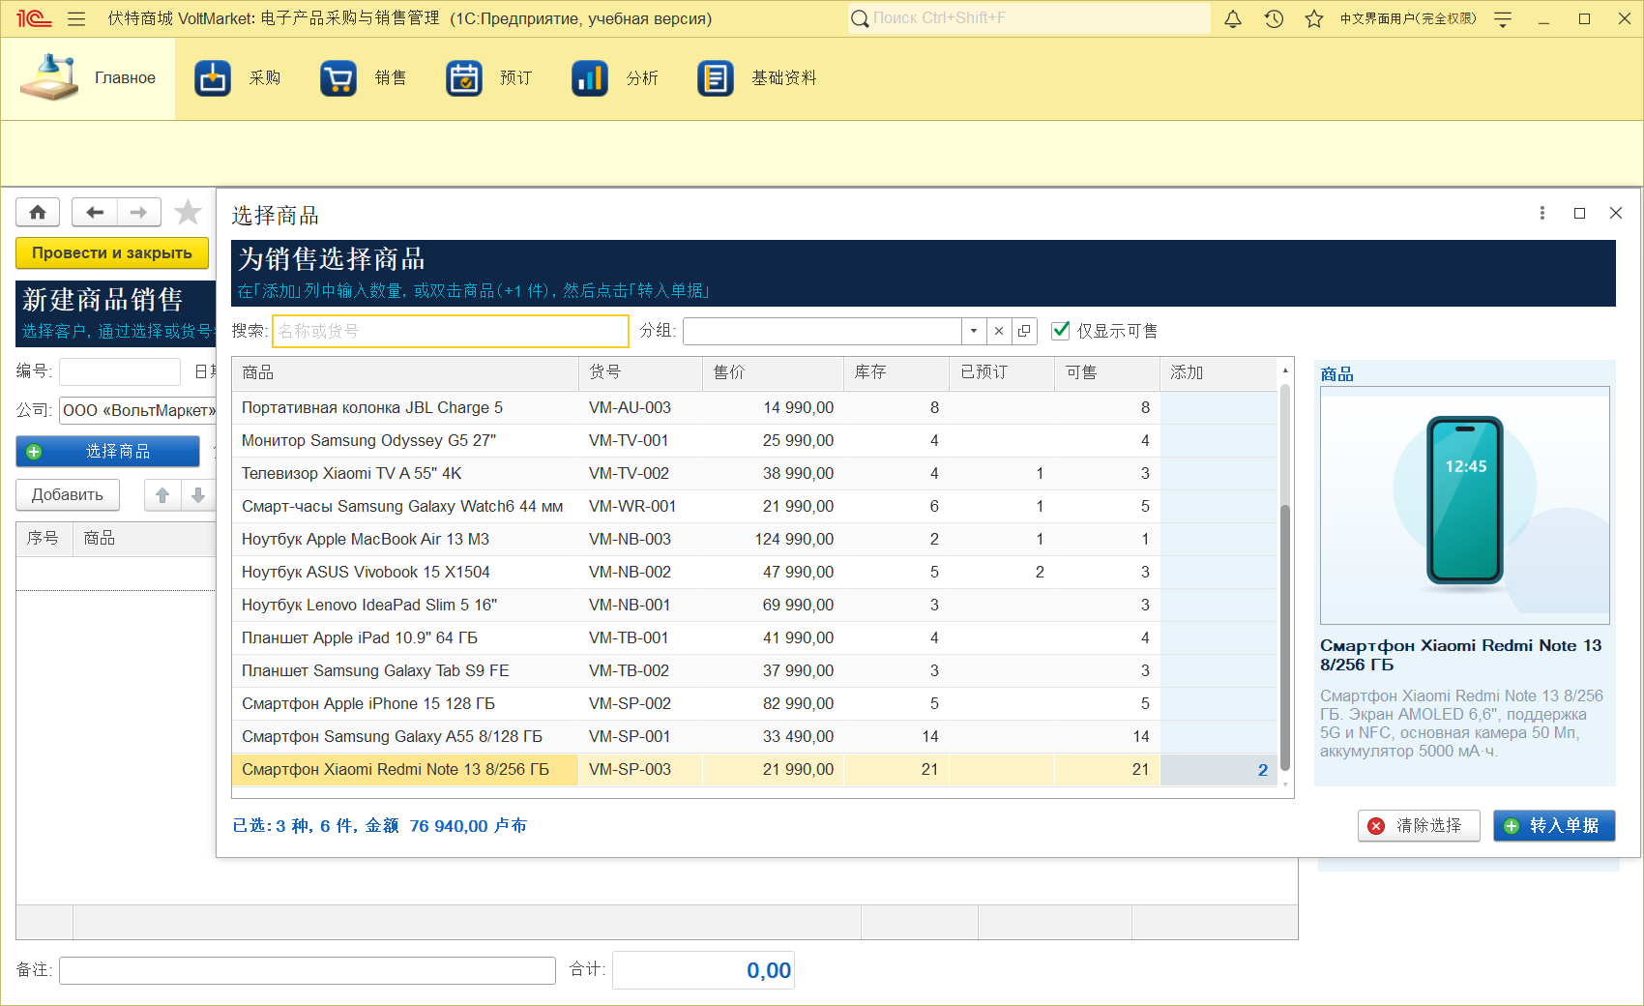
Рисунок А.38 – Подбор товаров на китайском языке
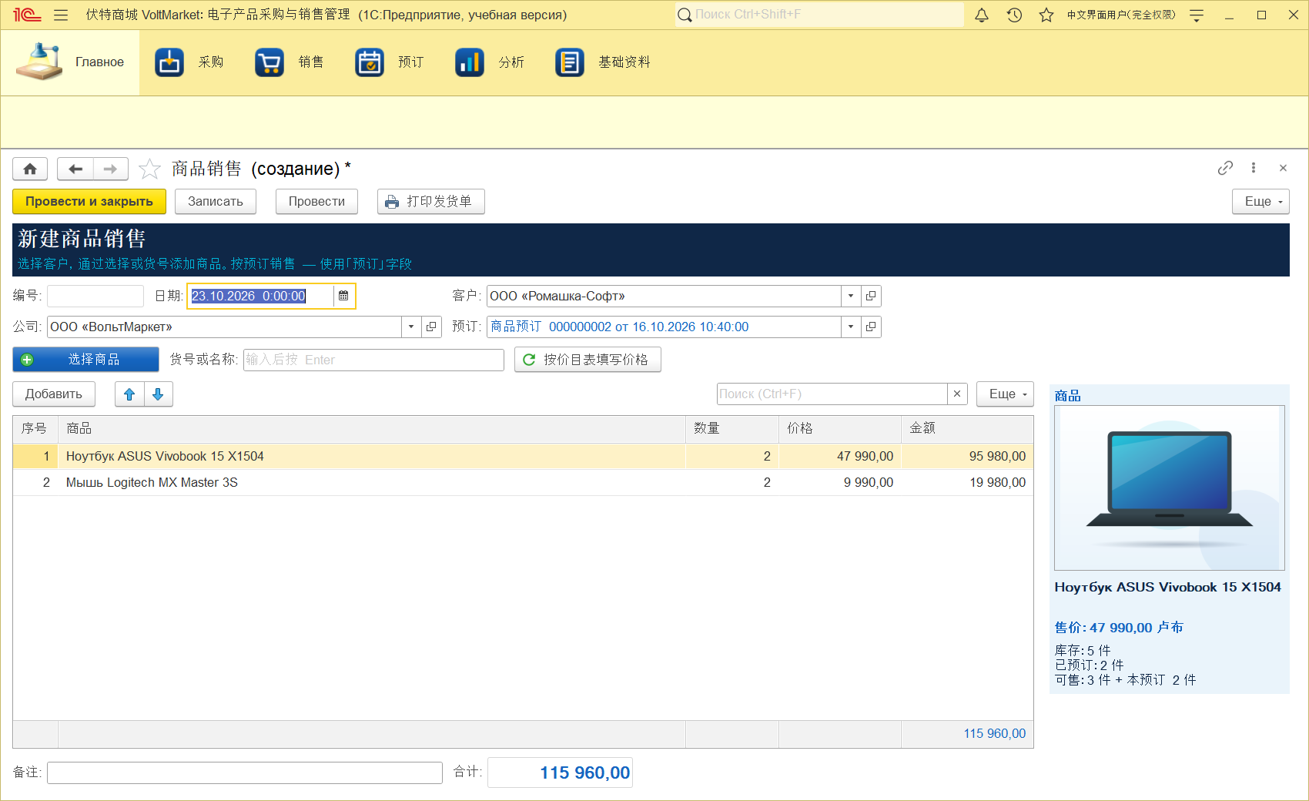
Рисунок А.39 – Продажа по брони на китайском языке

ПРИЛОЖЕНИЕ Б
(обязательное)
Журналы автоматизированной проверки
Журналы сформированы контрольным примером под каждым пользователем. Коды проверок: Б – бронирование, Р – регрессионные проверки, П – доработки интерфейса. Запись «ОТКАЗ» с правильным сообщением в негативной проверке означает, что система сработала верно.
Таблица Б.1 – Журнал проверки: пользователь «Администратор»
Код | Проверка | Как ожидалось | Запись журнала
Б01 | Бронь в пределах свободного остатка | Да | ПРОВЕДЁН; до: склад 21/резерв 0/свободно 21; после: склад 21/резерв 2/свободно 19
Б02 | Бронь сверх свободного остатка | Да | VM-NB-003: на складе 2, в резерве 1, свободно 1; ОТКАЗ: Нельзя забронировать «Ноутбук Apple MacBook Air 13 M3»: требуется 2 шт., свободно 1 шт. (на складе 2 шт., уже в резерве 1 шт.)
Б03 | Продажа при чужом резерве | Да | 4 шт.: ОТКАЗ: Недостаточно свободного товара «Ноутбук ASUS Vivobook 15 X1504»: требуется 4 шт., на складе 5 шт., из них забронировано за другими покупателями 2 шт. Можно продать: 3 шт.; 3 шт.: ПРОВЕДЁН; после: VM-NB-002: на складе 2, в резерве 2, свободно 0
Б04 | Продажа по брони | Да | ПРОВЕДЁН; строк из брони: 2; покупатель: ООО «Ромашка-Софт»; NB-002 склад 5→3, резерв 2→0, свободно 3→3; состояние: Выкуплена
Б05 | Частичный выкуп брони | Да | ПРОВЕДЁН; состояние: Выкуплена частично; выкуплено 2, в резерве 2; VM-AC-001: на складе 10, в резерве 2, свободно 8
Б06 | Отмена брони | Да | ПРОВЕДЁН; строк: 2; NB-002 свободно 3→5, склад 5→5; состояние: Отменена
Б07 | Отмена сверх резерва | Да | ОТКАЗ: По брони в резерве только 1 шт. товара «Ноутбук Apple MacBook Air 13 M3» — снять с брони 2 шт. нельзя
Б08 | Защита брони от изменения | Да | Отмена проведения брони № 1: ОТКАЗ: По этой брони уже оформлены продажа или отмена — изменить или отменить проведение брони нельзя. Чтобы освободить оставшийся товар, оформите «Отмену брони».; перепроведение брони № 6: ОТКАЗ: По этой брони уже оформлены продажа или отмена — изменить или отменить проведение брони нельзя. Чтобы освободить оставшийся товар, оформите «Отмену брони».
Б09 | Чужая бронь в продаже | Да | ОТКАЗ: Бронь оформлена на другого покупателя: ООО «Ромашка-Софт»
Б10 | Срок брони раньше даты | Да | ОТКАЗ: Срок брони не может быть раньше даты документа
Б11 | Просроченная бронь | Да | бронь № 4 до 21.10.2026: Срок истёк; в списке активных: Да, просрочена: Да; всего активных: 4
Б12 | Отмена проведения продажи по брони | Да | продажа: ПРОВЕДЁН → бронь «Выкуплена»; отмена проведения продажи → бронь «Активна», в резерве 4 шт.
Б13 | Продажа без брони при чужом резерве | Да | ПРОВЕДЁН; резерв брони № 2 до 4, после 4; VM-AC-001: на складе 7, в резерве 2, свободно 5
Б14 | Права на бронирование | Да | роль Покупка: Нет; ПРОВЕДЁН
Б15 | Согласованность отчётов | Да | Брони: забронировано 11, выкуплено 3, отменено 1, в резерве 7; Остатки: на складе 155, в резерве 7, свободно 148
Р01 | Поступление | Да | ПРОВЕДЁН; цена последней закупки 16 975; сумма 84 875; склад 21→26
Р02 | Поступление без поставщика | Да | ОТКАЗ: Поле "Поставщик" не заполнено
Р03 | Поступление без товаров | Да | ОТКАЗ: Не введено ни одной строки в список "Товары"
Р04 | Продажа сверх остатка | Да | ОТКАЗ: Недостаточно товара «Смартфон Samsung Galaxy A55 8/128 ГБ» на складе: требуется 999 шт., в наличии 14 шт.
Р05 | Продажа и отмена проведения | Да | продажа: ПРОВЕДЁН, склад 21→20; отмена проведения: ПРОВЕДЁН, склад 21
Р06 | Изменение товара | Да | роль Продажа: Нет; ЗАПИСАН
Р07 | Товар без наименования | Да | проверка заполнения: Нет; Поле "Наименование" не заполнено
Р08 | Цена с текущей даты | Да | цена вчера 14 990, с сегодняшнего дня 15 990; после удаления записи цена снова 14 990
Р09 | Фото товара | Да | фото записано: 5 625 байт (исходное 5 625); после удаления фото: нет фото (заглушка)
Р10 | Печатные формы | Да | Расходная накладная № 000000016 от 22 октября 2026 г. (16 строк); Бланк брони № 000000005 от 20 октября 2026 г.; Бронь действует до: 30 октября 2026 г.
Р11 | Анализ продаж | Да | 2026 год: продано 54 шт., выручка 1 729 760, себестоимость 1 428 763,34, прибыль 300 996,66; с 01.10.2026: выручка 1 039 690
П01 | Поиск по артикулу и названию | Да | VM-SP-003 → Смартфон Xiaomi Redmi Note 13 8/256 ГБ; JBL → Портативная колонка JBL Charge 5; Samsung → найдено 4; «нет такого» → 0
П02 | Цена последней закупки | Да | последняя цена закупки VM-SP-001: 27 160

Таблица Б.2 – Журнал проверки: пользователь «Продавец»
Код | Проверка | Как ожидалось | Запись журнала
Б01 | Бронь в пределах свободного остатка | Да | ПРОВЕДЁН; до: склад 21/резерв 0/свободно 21; после: склад 21/резерв 2/свободно 19
Б02 | Бронь сверх свободного остатка | Да | VM-NB-003: на складе 2, в резерве 1, свободно 1; ОТКАЗ: Нельзя забронировать «Ноутбук Apple MacBook Air 13 M3»: требуется 2 шт., свободно 1 шт. (на складе 2 шт., уже в резерве 1 шт.)
Б03 | Продажа при чужом резерве | Да | 4 шт.: ОТКАЗ: Недостаточно свободного товара «Ноутбук ASUS Vivobook 15 X1504»: требуется 4 шт., на складе 5 шт., из них забронировано за другими покупателями 2 шт. Можно продать: 3 шт.; 3 шт.: ПРОВЕДЁН; после: VM-NB-002: на складе 2, в резерве 2, свободно 0
Б04 | Продажа по брони | Да | ПРОВЕДЁН; строк из брони: 2; покупатель: ООО «Ромашка-Софт»; NB-002 склад 5→3, резерв 2→0, свободно 3→3; состояние: Выкуплена
Б05 | Частичный выкуп брони | Да | ПРОВЕДЁН; состояние: Выкуплена частично; выкуплено 2, в резерве 2; VM-AC-001: на складе 10, в резерве 2, свободно 8
Б06 | Отмена брони | Да | ПРОВЕДЁН; строк: 2; NB-002 свободно 3→5, склад 5→5; состояние: Отменена
Б07 | Отмена сверх резерва | Да | ОТКАЗ: По брони в резерве только 1 шт. товара «Ноутбук Apple MacBook Air 13 M3» — снять с брони 2 шт. нельзя
Б08 | Защита брони от изменения | Да | Отмена проведения брони № 1: ОТКАЗ: По этой брони уже оформлены продажа или отмена — изменить или отменить проведение брони нельзя. Чтобы освободить оставшийся товар, оформите «Отмену брони».; перепроведение брони № 6: ОТКАЗ: По этой брони уже оформлены продажа или отмена — изменить или отменить проведение брони нельзя. Чтобы освободить оставшийся товар, оформите «Отмену брони».
Б09 | Чужая бронь в продаже | Да | ОТКАЗ: Бронь оформлена на другого покупателя: ООО «Ромашка-Софт»
Б10 | Срок брони раньше даты | Да | ОТКАЗ: Срок брони не может быть раньше даты документа
Б11 | Просроченная бронь | Да | бронь № 4 до 21.10.2026: Срок истёк; в списке активных: Да, просрочена: Да; всего активных: 4
Б12 | Отмена проведения продажи по брони | Да | продажа: ПРОВЕДЁН → бронь «Выкуплена»; отмена проведения продажи → бронь «Активна», в резерве 4 шт.
Б13 | Продажа без брони при чужом резерве | Да | ПРОВЕДЁН; резерв брони № 2 до 4, после 4; VM-AC-001: на складе 7, в резерве 2, свободно 5
Б14 | Права на бронирование | Да | роль Покупка: Нет; ПРОВЕДЁН
Б15 | Согласованность отчётов | Да | Брони: забронировано 11, выкуплено 3, отменено 1, в резерве 7; Остатки: на складе 155, в резерве 7, свободно 148
Р04 | Продажа сверх остатка | Да | ОТКАЗ: Недостаточно товара «Смартфон Samsung Galaxy A55 8/128 ГБ» на складе: требуется 999 шт., в наличии 14 шт.
Р05 | Продажа и отмена проведения | Да | продажа: ПРОВЕДЁН, склад 21→20; отмена проведения: ПРОВЕДЁН, склад 21
Р06 | Изменение товара | Да | роль Продажа: Да; ОТКАЗ: Нарушение прав доступа!
Р08 | Цена с текущей даты | Да | цена вчера 14 990, с сегодняшнего дня 15 990; после удаления записи цена снова 14 990
Р10 | Печатные формы | Да | Расходная накладная № 000000016 от 22 октября 2026 г. (16 строк); Бланк брони № 000000005 от 20 октября 2026 г.; Бронь действует до: 30 октября 2026 г.
Р11 | Анализ продаж | Да | 2026 год: продано 54 шт., выручка 1 729 760, себестоимость 1 428 763,34, прибыль 300 996,66; с 01.10.2026: выручка 1 039 690
П01 | Поиск по артикулу и названию | Да | VM-SP-003 → Смартфон Xiaomi Redmi Note 13 8/256 ГБ; JBL → Портативная колонка JBL Charge 5; Samsung → найдено 4; «нет такого» → 0

Таблица Б.3 – Журнал проверки: пользователь «Закупщик»
Код | Проверка | Как ожидалось | Запись журнала
Б14 | Права на бронирование | Да | роль Покупка: Да; ОТКАЗ: Нарушение прав доступа!
Р01 | Поступление | Да | ПРОВЕДЁН; цена последней закупки 16 975; сумма 84 875; склад 21→26
Р02 | Поступление без поставщика | Да | ОТКАЗ: Поле "Поставщик" не заполнено
Р03 | Поступление без товаров | Да | ОТКАЗ: Не введено ни одной строки в список "Товары"
Р06 | Изменение товара | Да | роль Продажа: Нет; ЗАПИСАН
Р07 | Товар без наименования | Да | проверка заполнения: Нет; Поле "Наименование" не заполнено
Р09 | Фото товара | Да | фото записано: 5 625 байт (исходное 5 625); после удаления фото: нет фото (заглушка)
П01 | Поиск по артикулу и названию | Да | VM-SP-003 → Смартфон Xiaomi Redmi Note 13 8/256 ГБ; JBL → Портативная колонка JBL Charge 5; Samsung → найдено 4; «нет такого» → 0
П02 | Цена последней закупки | Да | последняя цена закупки VM-SP-001: 27 160

Для пользователей «Продавец» и «Закупщик» в таблицах приведены проверки операций, доступных их ролям, и проверки прав (Б14, Р06). Операции чужой роли под этими пользователями завершаются сообщением «Нарушение прав доступа», что соответствует разграничению прав.

